ESPAÑOL - NÁHUATL
spanazt
A
a prep ic
abajo adv tlatzintla
abanico m tlixpitzaloni, tlepitzaloni (aventador)
abeja f jambre
abejón m xicohtli
abierto adj 1. peltic (ángulo)
2. sicuiltic (herida)
ablandar 1. vt quiyemaniya (con fuego)
2. v prnl yemaniya
abogado m temaquixtiyani
aborrecer vt 1. quiixtlahueliya
2. quitlahuelita (mirar con mohína)
abortar vi conehuetzi
abotagado adj semactic
abrazar vt quinahuahtequi
abrir 1. vt quitlapohua, quichicotlapohua (un poco)
2. vt quisicuilquixtiya (herida)
3. v prnl pelihui, sicuilohua (herida)
4. v prnl motlapohua (puerta)
5. vi ixcoyoni (un grano)
6. v prnl moxahyalohua (la tela)
abrir la boca camachalohua
abstenerse v prnl mihyohuiya
abuela f isitzin
nuestra abuela tosihtecatzin (hon.)
abuelo m icoltzin
nuestro abuelo tocoltzin, tocoltecatzin (hon.)
abundar vi tlamochihua
acachul m acaxapo (arbusto que da fruta parecida a la cereza)
acariciar vt 1. quinapalohua (criatura)
2. moquihquilohua
acarrear vt tlasaca
acaso 1. adv huelis
2. adv interr ¿cox? (pregunta retórica)
acceder vi quiseliya
acción mala f itlachihual
acechar vt hualachiya
acederilla f xocoyol (planta)
aceite m imixyo (de cáscara)
acercar 1. vt quipachohua
2. v prnl mopachohua
aclarar 1. vt quichipahua
2. vi tlanesi (met.)
acomodar vt tecochtlasa
acompañar vt motehuicaltiya
aconsejar vt 1. quinonotza (a su hijo)
2. quinonochiliya (al hijo de otro)
3. quitlahtolmaca (asunto)
acornear vt 1. quicuacoumalina (árbol)
2. quiixcuatehuiya (animal)
acortar vt quicototzohua, quicohcototzohua
acosar vt quimohsihuiya
acostar 1. vt quiteca
2. v prnl moteca
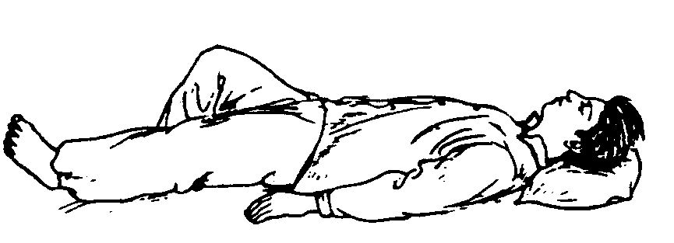
acostumbrado adj momautoc, tlamachtili
acostumbrar v prnl 1. moihmati
2. mihmati (a disciplina)
actividad f in tlen panotica
acuerdo: estar de acuerdo quitlahtolnamiqui
acusar vt quiteluiya
acusar falsamente quiixtilana
acusar de ser amantes temecayotiya
adelantar 1. vt quitlicanaltiya
2. vi tlicana
adivinar vt quitlachiyaliya, quiyolita
adivino m tlatonalanqui (profeta)
admirar vt quihuelita
adónde adv interr ¿cani?
adoptar vt quimoconetiya
adornar vt 1. tlachihchihua, tlayecchihchihua
2. quitlacayotiya (ropa)
adulterio m ixpoliucayotl
cometer adulterio mocahcayahua; momecatiya (la mujer)
adúltero m ixpoliuqui
afeitar 1. vt quitentzontequi (a otro)
2. v prnl motentzontequi
afilado adj teni
afilar vt quitentiya, quitenmelahua
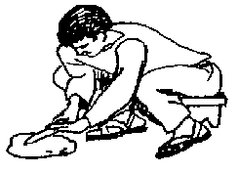
afirmar vt quicaquiltiya
aflojar 1. vt quicaxaniya
2. v prnl caxani
afrentar vt quiixnamiqui
afuera adv quiahuac
agachar v prnl 1. mopachteca
2. mocuelpachohua
agarradera f icuacou (de cubeta, de cántaro)
agarrar vt quiquitzquiya
agarrar la mano quimatilana
agarrar por el cuello quiquechnahuahtequi
agitar vt 1. quicocoxotza (líquido)
2. quihuihuica (el viento)
agradecer vt quitlasohcamati
agradecimiento m tlasohcamatilistli
agrandar vt
agrandar la copa del sombrero quicuahueyiliya
agravar vi tlahueltiya
agriar vt xocoya
agriarse el estómago yelxocoya
agriarse la boca camaxocoya
agrietado adj tlatlapactic
agrietar v prnl tlatlapani
agrio adj xococ
agua f atl
acarreador de agua atlacuini
agua bendita tlatiochihualatl
agua de cal tenexatl
agua dulce necuatl
agua de lluvia quiahuatl
agua del monte coutlahatl
agua limpia achopahuac, achopactic
aguamiel necuatl
aguacate m ahuacatl
aguado adj 1. atic
2. achotic (pulpa de fruta o vegetal)
aguantar vt 1. quixicohua, quipanuiya (carga)
2. quiihyohuiya (tolerar)
aguar vt quiatiliya
aguardiente m tleatl (de caña)
aguate m ahhuatl
agudo adj pitzactic
águila f cuixi
aguja f acoxa
agujerear vt coyoni
agujero m tlacoyoctli
agusanarse v prnl ocuilyohua
ahí adv nepa
por ahí san ompa, ic nepic
ahijado, ahijada m, f 1. itioconeu
2. itlacuatequil
ahilite (reg.) m ayili (cedro blanco)
ahogado adj xomictic, xolonqui (una planta)
ahogar 1. vt quielsima
2. vt quielsimaltiya (causar)
3. v prnl melsima
4. v prnl aahtli
5. v prnl xoloni (raíz de planta)
6. v prnl xomiqui (planta)
ahora adv axan
ahorcar vt quimecaniya, quiquechpilohua
ahorquillado adj mahxaltic, mahxalyo
ahorquillar vt quimahxalohua
ahorrar vt quinechicohua
ahuecado adj xicaltic, tecontic
ahuecar vt quixicalohua
ahumado adj pochectic
ahumar 1. vt quipochehua
2. v prnl pocyohua, pochehui
aire m yehyecatl
ajeno adj tepal
ajolote m acpolotl
ala f imasnecapal
alabar vt quimahuestiliya
alacrán m colotl
alado adj masnecapalyo
álamo m xicalcohuitl
alargar vt quihueyaquiliya
albañil m tepanchiuqui
alborotar vt quixiniya
alcanforero m alcanforcohuitl (árbol)
alcanzar vt y prnl ahsi
alegrar 1. vt quiyolchicahua
2. v prnl paqui
alegre adj yolchicahuac
alejar v prnl tzinquisa
alentar vt quiihsihuitiya
aleta f imasnecapaltoton (su)
aletear vi mocacapatza
algo pron indef itlahtlen
algodón m ichcatl
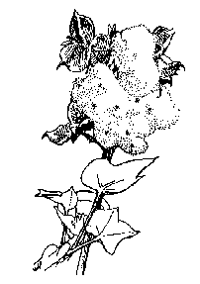
algodón
ichcatl
alguien pron aquin
alguno adj sequi, sequin
aliento m iihyou
aliviar 1. vt quipahtiya
2. vt quiyolyemaniya
3. v prnl pahti
4. v prnl sehui
almocafre m huetzoctli
alnada f itlacpaichpocau
alnado m itlacpatelpocau
alojar 1. vt quichampiya
2. v prnl motepaluiya
alquilar vt quitlanehuiya
alrededor adv nohuiyan
alternar vt quipapatla
alto adj coutic
alto y delgado huahcaltic
alumbrar 1. vt tlahuiya
2. vi tlanexmaca (los rayos del sol)
alumno m momachtiyani
alzar vt quiahcocui, quitoctlasa
allá adv nechca, nepa, ompa
por allá nepic, ompic
allí adv oncan
por allí ompic
amabilidad f tlasohtlalistli
amable adj mahuestic
amamantar vt quichichitiya
amanecer vi tlatui
amansar vt quitlacamatiltiya
amante m 1. imecau, imosa
2. itlahuical (novia)
amar vt quitlasohtla
amar unos a otros mosepantlasotla
amargar vt
amargar la boca quicamachichiliya
amargo adj chichic
amarillecer vi 1. cosehui
2. ixcosehui
amarillento adj acostic
amarillo adj costic
poner amarillo quicosehua
amarrar vt quiilpiya
amarrar el pie quixoilpiya
amasar vt quitexnelohua
ambicioso adj apistli
ambidextro adj momacuecuepa
ambiente m inentla
ambos adj pl inehuan, omenten
amenazar vt quimohsihuiya
amigo m itenonotzcau
amo m iteco
amolar vt quitenmelahua
amole m chicahmoli (jaboncillo)
amontonar vt quiololohua, quiololtema, quiololtlaliya, quitecpana
amor m tlasohtlalistli
amoratar vt quitlihtlilohua
amoroso adj tlatlasohtla
amparo m tlapalehuilistli
ampliar vt 1. quihueyiliya
2. quipelohua (ropa)
amplio adj coyahuac
ampollar 1. vt quiamolonaltiya
2. v prnl amoloni
amputar vt quitzontequi
amputar el pie quixotzontequi
amputar la mano quimatzontequi
anaranjado adj xochitic
anciana f lamatzin
anciano 1. m huehuetl, tecutli
2. adj chicahuac, huehuetic
ancho adj 1. coyahuac
2. ohhuitic (camino)
anchura f ipatlauca
andar vi nehnemi
andar sonámbulo cochpolohua
anémico adj asenchipactic
anestesiar vt tecochtlasa
angelito m conetontli (niño difunto)
angosto adj 1. pitzactic
2. pitzahuac
3. tzoltic
anguila f cuamichi

animado adj yehyelti
animal m yolcatl
animal doméstico chancayotl, chantlamatqui
animal salvaje coutlahyolcatl
animar 1. vt quiyolchicahua, quiyolpalehuiya
2. vt quiihsihuitiya (apresurar)
3. v prnl moyolmaca
ánimo m yehyeltilistli
ano m iyoicuitl
anoche adv yalua tiotlac
anochecer vi 1. tlayohua
2. tlayohuayantiya
3. tlixmiqui
ansiar vt quiahcomana
ante prep iixpan
anteanoche adv yihuiptla tiotlac
anteanteayer adv icuitlapanuiptla
anteayer adv yihuiptla
antepasado m ichichicacoltzin
antojarse v prnl moilehuiya
anublar v prnl hualtlamexpotzahui
año m xihuitl
de un año xiucayotl
apaciguar v prnl mapahtiya
apadrinar vt quicuaatequiya
apagar 1. vt quisehuiya
2. v prnl sehui
apalear vt quicoumaca
aparecer vi 1. monextiya, monenextiya
2. mochiconextiya (por un momento)
aparentar vt mota (en edad)
aparición f monenextilistli
apariencia f 1. iquisca (similitud)
2. icualnesca (hermosura)
3. itlachiyalis (bonita, joven)
apartado adj secnintlalihtoc
apartar 1. vt quisecnintlaliya, quichicotlaliya
2. v prnl mononcuahtiliya
aparte adv oc noncua, secnin
apedrear vt quitemaca
apenar 1. vt quipinautiya
2. v prnl pinahui
apenas adv achi hueloc, hueloc ahchi
apestar vi 1. machisti (animal muerto)
2. moloni (carne podrida)
3. tzohyaya (petróleo)
apestoso adj 1. molonqui
2. xoquihyac
apetito m
dar apetito quicamahueliliya
tener apetito camahueliya
apiadar v prnl motlocoltiya
apisonar vt quitepiniya
apisonar tierra tlalmana
aplacar vt 1. quiyolcuepa
2. quiyoltlaliya
aplanar vt quiixmana
aplanar la tierra quitlatlalmana; tlalmana (vti)
aplastado adj 1. canatztic, pitzinqui
2. xopiltic (abollado)
aplastar 1. vt quipachcalaquiya, quipatlachohua, quipatzohua
2. vt quiasolchihua (magullar)
3. v prnl xopilihui, canahui, canatzehui, pitzini
4. v prnl patalachihui (como un coche)
aplastar con el pie quixopechiya, quixoxacualohua
aplastar con la mano quimapechiya
aplaudir vt 1. quimana (niño jugando)
2. quitlaxcalohua (marcar el compás)
3. momatlahtlatziniya (vti)
4. capani (el sonido)
aplicar v prnl motequiutiya
apodar vt quitocahyotiya
apoderar v prnl
apoderarse vorazmente quiixcuiliya
apoderarse de la comida del otro quitlacualiya
apolillar v prnl cuacualohua
aporrear vt quitehuiya
apostar vt quitlaliya
apoyar vt quipalehuiya
apreciar vt quitlasohtla
no apreciar tlahuelita
aprender vt momachtiya
apresurar 1. vt quiihsihuitiya
2. v prnl ihsihui
apretado adj tilinqui, tilintoc
apretar vt quitiliniya
apretar con cinturón quitlahcotiliniya
aprisa adv ihsiu
aprobar vt quihuelita
apropiar v prnl 1. quimohuaxcatiya
2. mohuaxcatiya
3. tlacuihcuiliya (quitar varias cosas)
apropiarse de la casa de otro tecalcuiliya
apuntar vt quiihcuiltlaliya
apuñalar vt quicochiyohhuiya
apurar 1. vt quiihsihuitiya (apresurar)
2. v prnl ixtomamiqui
3. v prnl mocuihcui
aquel pron dem y adj inon
aquí adv nis
por aquí nisic
araña f tocatl
araña capulina capoltocatl
arañar vt quitataca (rascar)
arar vt quixotla
árbol m cohuitl
arco iris m cosemalotl
arder 1. vt quitititza
2. vi tecuini (leña)
3. vi tonehui (picante)
4. vi tlatla (infección)
arder con dolor titica
arder la lumbre tleyani
arder el ojo ixtonehui
arder sin llama yecatlilihui
ardilla f techalotl
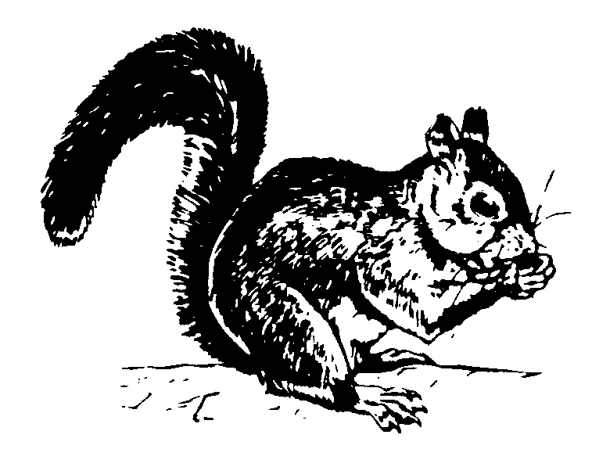
ardilla
techalotl

ardor m tonehuilistli
arena f xali
arenal m xaltlali
arenisca f tenamastli
arenoso adj 1. tlalxaltic (terreno)
2. xalyo (agua)
arete m pipiloli
argumentar vi tlahtolchihua
arma f tepostli
armadillo m ayotochi
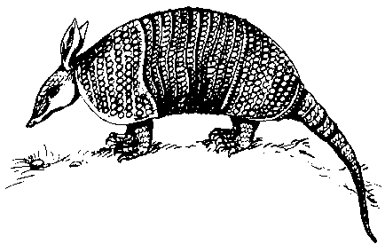
arraigar vi moneluayotiya
arrancar vt quihueloniya, quihuihuitla, quimolehua
arrancar frijol yehuihuitla
arrancar los cabellos quicuahuihuitla
arrasar vt quiixteca
arrastrar vt quihuilana, quitotochuilana, quitotoxohua
arrastrar los pies tlaxotemohua
arrayán m ahxocopac (planta)
arrear vt 1. quitoquiltiya
2. tlapehuiya (vti)
arrebatar vt quichololtiya
arreciar vi cueponi (la lluvia)
arreglar vt quiyecchihchihua, quiyectlaliya
arremangar vt quimimilohua
arrendar vt quitlaneutiya
arrepentirse v prnl 1. moyolcuepa
2. moxihxicohua (retirarse)
arriba adv huehcapa, tlacpac
arriba de icuac
arribeño m tlacpacchani
arriero m tlasacani
arriesgar 1. vt quiixcohyanuiya
2. v prnl moixcohyanuiya
arriesgar la vida monemictiltiya
arrimar vt quipachohua
arrinconar vt quicaltechohua
arrodillarse v prnl motlancuaquetza
arroyo m atlautli
arruga f icocolochyo
arrugado adj 1. cocolochtic (col)
2. mohtzoltic (ropa)
3. xolochtic (costura)
cara arrugada ixohxolochtic
arrugar 1. vt quimohtzolohua, quicolochehui (ropa)
2. v prnl xolochahui
arruinar 1. vt quitlahtlamiya
2. v prnl pachacatiya
artemisa f istauyatl (planta)
arvejón m aluexon
asa f inacas
asado adj tlahuatztli, tlapocuatztli, tlapopoxoli
asaltar vt quitzacuiliya
asamblea f nechicolistli
asar vt 1. quipocuatza, quihuatza
2. quipopoxohua (plátanos)
ascáride f tzinocuili
asco: dar asco quitlahiltiya, quiyolnelohua, quiyoltlahiltiya
asegurar 1. vt quiyectlaliya
2. v prnl quitlachiyaltiya
asemejar v prnl 1. quiixcui
2. ixnesi
asentar vt patzihui
aserrador m coutlapanqui
aserrar vt
aserrar madera coutlapana
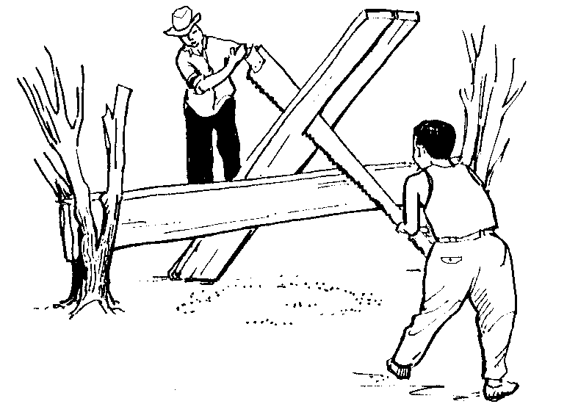
aserrín m couteyichtli
asesino m temictiyani
asfixiar 1. vt quiihyomictiya
2. v prnl moihyomictiya
3. v prnl pocmiqui (con humo)
así adv ic noncua, ijconon, ijquinin (de este modo)
así nada más sajcónon
así es sa yojque
así está destinado motlalihtoc (por Dios)
así que ijconon tel
así también noijconon
sólo así sa ijconon
asistir vi chicoquisa
asolear 1. vt quitonalsohua, quitonaltlaliya, quitonaluiya
2. v prnl motonaltlaliya
asomar v prnl chiconesi (dar un vistazo)
asombrar v prnl quitetzahuiya
áspero adj 1. cacapaxtic
2. tetziltic
asqueroso adj
persona asquerosa motlahiltiyani
astilla f 1. cousonehuali
2. isoneuca
3. iteichyo, icuechca, itlatlacualyo
astillado adj xaxamactic
astillar 1. vt quisonehua
2. vt quixamaniya
3. v prnl tzatzayaca
4. v prnl xamani
asunto m tlahtoli
asustar vt quichicomohmoutiya
atadero m itenilpica
atajar vt quitzecohua
ataque: tener ataque mimiqui
atardecer vi tlatiotlaquiya
atarraya f matlatl
atascar 1. vt quipotzaquiya
2. v prnl mopotzaquiya
3. v prnl potzcalaqui
atascarse por el lodo mosoquitoca
ataúd m icajon mijqui
atender vt
atender en el parto quiconetlaliya, quitlacatiltiya
atender a los enfermos quipahmaca
aterrorizar vt quimohmoutiya
hacer huir aterrorizado quiixtomamictiya
atiesar vi cotztepitzahui (un músculo)
atizar vt quitohtoquiya
atizar el fuego quitletohtoquiya
atole m atoli
atole agrio xocoatoli
atole de elote yeloatoli
atónito adj quen tel quimati
atorar 1. vt quitlatzecoltiya
2. v prnl tlatzecohua
atormentar vt quitlanamictiya (espíritu)
atraer vt quipachohua
atrás adv tlacuitlapa
atrasado adj
quedar atrasado mocuentiya
atrasar vt quitzecohua
atravesar vt 1. quitlahcotequi
2. quichicopanohua (la esquina)
3. tlanecuilana (vti)
atreverse v prnl moixcohyanuiya
aturrullar vt mixpatla
aullar vi tlahuahhualohua
aumentar vt 1. quitlapehuiya
2. miaquiya
aumentar de peso yetiya
aumentar su delito quimiacahuiya
aun adv oc
aunque conj masque, yojque
autoridad f 1. tequihuahyotl
2. tequihua, tlatequiutiyani (civil)
su autoridad ichicahualoca
la autoridad de Dios in tetemachiloca in Dios
avaricia f apiscayotl
avaro 1. adj tzotzocatl
2. adj xihxicuintli
3. m xihxicuintic
aventador m tlepitzaloni
aventar vt quiyehcana
avergonzar 1. vt quipinautiya
2. v prnl pinahui
averiguar vt tlahtlani
avisar vt quinahuatiya
aviso m tlanahuatili
avispa f 1. sentlina
2. itzcuintzin tonaltzintli
avispa de chaqueta amarilla couotomitl
avispa tropical tliltic panatl
avispero m coutláhpanatl
avispón m costic panatl, couotomitl
avivar vt quitleyanaltiya (fuego)
axila f isecac
ayate m ayatl
ayate viejo ayasoli
ayer adv yalua
ayocote m simayetl (frijol)
ayuda f tlapalehuilistli
ayudante m tlapalehuiyani
ayudar vt 1. quipalehuiya; tlapalehuiya (vti)
2. quipancuiliya (con carga)
ayudar a pasar quipanoltiya
los dos ayudan quiojcapalehuiya
los tres ayudan quiyexcapalehuiya
los cuatro ayudan quinaucapalehuiya
ayunar vi mosahua
ayuno m ihyohuilistli, nesahualistli
azotar vt quihuihhuitequi
azul adj nextic
B
babear vi tencualaquisa
babosa f alacocuili
baboso adj alahui
bailador m mihtotiyani
bailar vi mihtotiya
hacer bailar quiihtohtiya
bajada f tlatemoli
bajar 1. vt quitemohuiya
2. vi temohua
bajo adj 1. pachtic
2. tlalpan (cerca del suelo)
bajo el techo tlacaltech
balde adv
de balde tlaluis
bandada f ololi (de aves)
bañar 1. vt quipahpaca
2. v prnl mopahpaca
3. v prnl motema (en temascal)
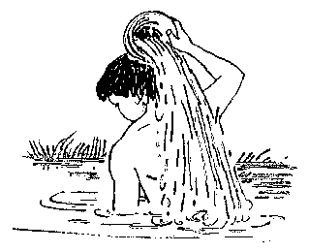
barba f itentzon, itenuihuichyo
barbechar vt 1. quixotla
2. quitlaxochiliya (lo ajeno)
3. tlaxotla
barbechar por segunda vez quinepanohua
barbilla f iquechcoscau
barbudo adj tenuihuich
bardar vt quitepantiya
barrenar vt quicoyoniya
barrer vt 1. quiichpana
2. tlachpana
barrido adj tlachpantli
barriga f 1. iihte
2. ipox
barro m tesoquitlali, tlaltzictli
basca: dar bascas a uno quiyolmictiya
bastón m coutopili
basura f tlahsoli
basura podrida tlahsolpalan
batea f xomahtli
batir vt quitlatzohua
baúl m caxa
bautismo m tlacuaatequilistli
bautizar vt quicuaatequiya
ser bautizado mocuaatequiya
bebé m conetl
beber vt quioni
bebida: bebida alcohólica tlayili
bejuco m comecatl
bejuquilla f comecacuatl (culebra)

belicoso adj macuecuetzoc
bendecido adj tlatiochiutli
bendecir vt 1. quitiochihua
2. quitlatiochihua
bendición f tlatiochihualistli
besar 1. vt quipipitzohua
2. v prnl mopipitzohua
besar la mano quimatenamiqui
besar con reverencia tlatenamiqui
besar el pie tlaxotenamiqui
beso m pipitzolistli
bien adv cuali
bien peludo tzompepech
bigote m itentzon
bigotudo adj tentzonyo
bilis f ichichicau
bisabuelo m ichichicacoltzin
bisnieto m ichichicaixuiu
blanco adj istac

boa f masacuatl
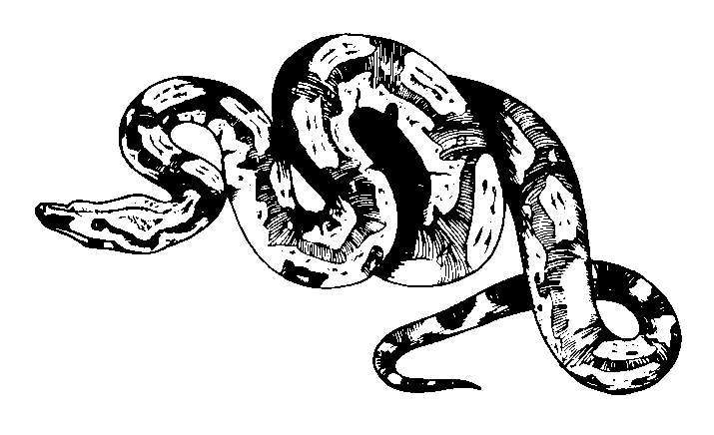
boca f icamac
boca abajo ixtlahpach
boca arriba ic ahquetz
hacer agua la boca camameya
bocado m sencamatl
bocio m quechposahuilotl
bofetada f ixtecapan
dar bofetada quiixtecapaniya, quiixtetlatziniya
bola: hacer bolitas quitolonohua
bonito adj cualtzihton, cualtzin
bordado m tlahmachtli
bordar vt quitlahmachuiya
borde: al borde de itentla
bordo m tlaluehcapantli
bordón m coutopili
borrachera f tlahuanaloni
borracho 1. adj huinti
2. m tlahuanqui
3. m xachcomitl (lit.: olla de hez)
borrar vt quiixpohpolohua
borrego m calnelo
bosque m coutlahtli
bostezar vi cochcamachalohua
bota f ixocuitlax
bozal m itempijca, itencoxtal
bramar vi 1. tzahtzi
2. xahuani (el río)
brasa f tlexochtli
bravucón adj temoutihtic
brazada f macochtli (medida)
dar brazada atilana (nadando)
brazado m cuixantli
brazo m imacpal
llevar en brazos icuixanco
brillante adj 1. tehuiltic
2. naltic (lumbre)
brillar vi 1. petlani
2. pepetlaca, pepetlani (titilar)
3. nalihui (fuego)
brincar vi patlani
broma f camanali
hacer broma quiahuiltiya
bromear vi camanalti
brotar vi 1. hualcuehcueponi, ixua, tlapani (semilla)
2. seliya, yolohseliya (planta)
3. meya, tlameya, tlaquisa (agua)
brotar hojas xiuyohua
hacer brotar quiselquixtiya
no brotar monehnequi
brujería f tlamatcayotl
brujo m tlamatqui
bucear vi polaqui
buche m itlacualteco
bueno adj 1. cuali
2. yec (excelente, perfecto)
estar bueno cualica
buey m cuacue
bullir vi peyoni
burbujear vi poposoca
burlar: burlarse de quitlayehyecaluiya
buscar vt quitemohua
buscar al brujo quitlamatcahuiya
buscar trabajo motlatemoliya
C
caballito del diablo m sayolatl, isayol in atl, icahuayo in ahmo cuali tlacatl (insecto)
caballo m cahuayo
cabecear vi 1. cocochi
2. mocuatlasa
3. mocuanenecuilohua
cabello m tzontli; itzon (suyo)
cabello de elote xilotzontli
cabelludo adj tzonyo
caber vi 1. quinamiqui
2. quiihtehuiya
3. yehui
cabeza f itzonteco
de cabeza tzincoyojquetz
cacahuate m 1. cacahuatl, tlalcacahuatl
2. tlalpipiol
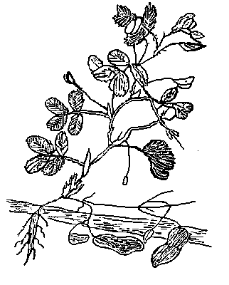
cacahuate
tlalcacahuatl
cacalote m pacahtli
cacarear vi tlacacacuiya
cacomixtle m chicnautzin, tlacomistli
cachetada f
dar una cachetada quixtecapaniya
cachorro m oquixchichi
cachorrito chichicuitlatl
cachucha de lana f icuapoxa (gorra de lana)
cada: cada uno sehsen
cadáver m itlacayo mijqui
cadera f iitzincax
caer vi 1. huetzi
2. semani (fruta madura)
3. tepehui (fruto, pelo, etc.)
caer boca abajo ixtlapachuetzi
caer boca arriba ahquetzuetzi
caer de arriba hualuetzi
caer encima quipechiya
caer y quedar regado chayahui (fruta)
café 1. m cafen (bebida)
2. adj tlaltic (color)
cahuite m couhuehuetzoc (árbol conífero)
calabaza f ayohtli
calabacita totonayohtli
calambre m coupitzahuistli, cuehcuelihuilistli
calandria f xochitototl
calar vt tenexcalaqui (con cal)
calcañar m 1. ixoquehtzol; ixoquech
2. ixohuehhuetz
calcular vt quiixnehnehuiliya
caldo m iyayo
calentar vt 1. quitotoniya
2. v prnl totoniya
3. v prnl moscohua (a la lumbre)
calentura f totonqui
caliente adj totonqui
calmar vt 1. quiixpachohua
2. quiyolsehuiya
calmar el dolor quiixtlamachtiya
calor: hace calor tlatotoniya
calumnia f necocolili
calumniar vt 1. quiistlacahuiya
2. quitelchihua (acusar)
calzar vt quixohuiya
callar vi quitlacahualtiya
cama f tlapechtli
cambiar 1. vt quipatla
2. vi mopapatla
cambiar de lugar quiihcuaniya (diario); quiihyana (una vez)
cambiar la voz quechpatla, moquechpatla
cambiar de dientes motlampatla
cambio m 1. tlapatlali
2. cayanqui (moneda suelta)
camilla f coutlapechtli
caminar 1. vi tlaicxihuiya, nehnemi
2. vt quiicxihuiya
ir caminando quimaca
camino m ohtli
camisa f camixa
camotal m camohmili
camote m camohtli
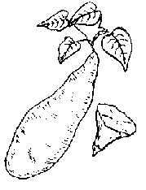
camote
camohtli
canal m apamitl
canasta f chiquihuitl
canasta de palma tanahtli
canasta vieja chiquiusoli
canción f cuihcuicalistli
cangrejo m chacali
canilla f 1. ixoohmiyo (hueso)
2. xiocohuitl (de telar)
canoso adj cuachipahuac, cuaistac
cansado adj siautoc
cansar 1. vt quisiahuitiya
2. vt quisiaumictiya (demasiado)
3. v prnl siahui
4. v prnl mosiautiya
5. v prnl mosiaumictiya
cantante m cuihcuicani
cantar vi cuihcuica
cántaro m tzotzocoli
cantil de agua atencuatl (víbora)
canto m cuihcuicayotl
caña f ohuatl (de azúcar)
caña brava ohtlatl
cañada f icamactla in tepetl
capa f ipampijca
caparazón m icacauyo
capital m tenana (de inversión)
capricho m yoluicalistli
capulín m capolcohuitl
capullo m ahhuatl
cara f ixayac
cara mugrosa ixsohsoquitl
cara velluda pohpotz (de animal)
carbón m teconali
carbonero m teconalero
cárcel f telpiloyan
carda f calax
cardar vt quicalaxuiya
carecer vi quipolohua
carga f tlamamali
cargado adj 1. pilcac
2. tlapiloli
cargador m 1. tlamamani
2. coumamani (de leña)
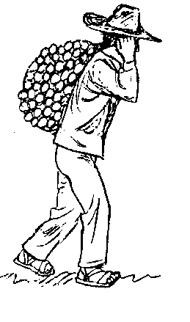
cargar vt 1. quimama
2. quiixcuahuiya (con mecapal)
cargar en el pecho quiyelpanuiya
cargar en la mano quimapilohua
cargar por delante quiixpanuiya
cariño m tlasohtlalistli
carne f nacatl
carne de puerco pitzonacatl
carne de res cuacounacatl
carnicero m tlamictiyani
carnívoro m nacacuani
carnoso adj textic
caro adj patiyo
carpintero m couxinqui
carrizo m 1. acatl
2. chimalacatl
carta f 1. amatl
2. tenonotzalilistli
cartílago m ixocuerdasyo
casa f cali
casa abandonada calsoli
estar en casa metztoc
sitio de la casa caltiyantli
casado 1. adj f namicyo
2. adj m sihuahua
casamiento m tlasihuautilistli
casar 1. vt quinamictiya
2. v prnl mosepantlaliya
3. v prnl mosihuautiya (hombre)
4. v prnl monamictiya (mujer)
cascabel m coyoli, yayacachtli (sonaja)
cascada: tener cascada mopancahcahua (río)
cáscara f 1. icacauyo
2. iyehuayo (piel, cuero)
casi adv ahchi
caso: hacer caso ipan tlachiya, momaca cuenta
caspa f cuatequixquitl
castañetear vi
castañetear los dientes motlancacalatza
castigar vt 1. quioncahuiya (dos)
2. quiyexcahuiya (tres)
castigo m tlapanolistli
castrar vt quiatequixtiya
catarro m tzompili
categoría f iquisca
catorce adj mahtlactli huan nahue
catre m coutlapechtli
causa: por causa de otro tepampa
cavar vt quiichcua (pozo)
cebolla f xonacatl
cebolla silvestre ixonac tzohpilotl, sacaxonacatl
cecear vi mocuacua
cecina f tesajo
cedro m cedrohcohuitl
cedro blanco ayili
cegar 1. vt quiixpatzahua
2. vi ixpatzahui, ixtempatzahui
cegar temporalmente ixpohpolihui
celebrar vt quitlahuilichtiya, quihueyicachihua
cena f tiotlactlacuali
cenar vi tiotlacua
ceniza f tleconextli
censurar vt quitenehua, quiistlacohua, quitentlaliya
ceñidor m tlahcoilpiloni
ceñir 1. vt quitlahcoilpiya
2. v prnl motiliniya
cepillar vt 1. quixeluasuiya
2. quixitlatzohua (madera)
cepillo m xeluastli
cepillo de dientes tlampacaloni
ceratozamia f lihlic (planta)
cerca adv inahuac
cerca de usted tenahuac
cercar vt quitzacua
cerebro m icuatetex
cernir vt quitzetzelohua
cerrado adj tlatzactoc
cerrar vt quitzacua
cerro m tepetl
cerviz f iquechyehuayo
cesto m 1. couchiquihuitl
2. chiquiusoli (viejo)
cicatrizar 1. vt quinacayotiya
2. v prnl mixtzacua
ciego m ixpatzac
cielo m neluicac
ciempiés m sempohualmayitl
ciénaga f tlaltecontli
cierto adj nele
cigarra f chiquilich (insecto)
cilantro m colanto
cimiento m xopechtli
cinco adj macuili
cintura f itlahcoyan
cinturón m itlahcoilpica
circular 1. vi nehnemi (sangre)
2. adj yehualtic
circunferencia f quesqui quipiya ic yehualtic
clara f iistaca (de huevo)
claro adj 1. tlamelajcan
2. chipahuac (limpio)
clase f iquisca
clasificar vt quixexelohua
clavar vt quiquilavospachohua
clavellina f xiloxochitl
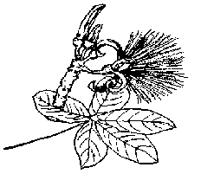
cliente m itlacoucau
cloquear vi tlatihticuiya
clueca f tlapacho
coa f huictli
coagular v prnl ixuaqui (sangre)
cobija f telmahtli
cobijar 1. vt quitelmahpiquiya
2. v prnl motelmahpiquiya
cóccix m itzintamalohmiyo
cocer vt 1. quihuicxitiya
2. quitzintiya
cocido adj 1. huicsic
2. tlahuicxitili
cochinilla f pipitzotl (insecto)
cochino adj pitzotic
codicia f apiscayotl
codiciar vt 1. quinequi
2. quiilehuiya (antojar)
codicioso adj apistli
codo m imahtzocol
coetáneo, coetánea m, f iichpocaicniu
coger vt quiquitzquiya
coger con la mano quimatzacuiliya
cohete m cuete
cohetero m tlacueponiyani
cojo adj xocototz
col f colix
cola f icuitlapil
cola de pez tepeohtlatl (planta)
colar vt quitzetzelohua
colchón m pehpechtli
colgado adj pilcatoc
colgar vt quipilohua, quipiluiya
colibrí m huetzitzili (ave)
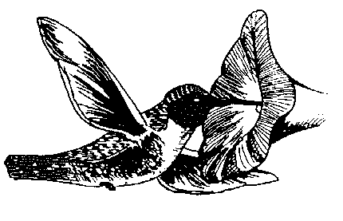
colina f tlachquili
colindante adj imiltentla
colmar vt quitemiltiya
colmena f jambre
colmillo m itlanuehhuetz
colocar vt quitlaliya
color m ipahyo
color amarillo costic
color anaranjado xochitic
color azul nextic
color blanco istac
color café tlaltic, cafentic
color gris tenextic
color moreno ixtliltic, masehualtic
color negro tliltic
color rojo chichiltic
color rosa xocoyoltic
color verde xoxoctic
colorado adj 1. chichiltic
2. nochtic (fruta)
colorín m 1. yequimitl (zompantle; árbol)
2. cocolar (semilla)
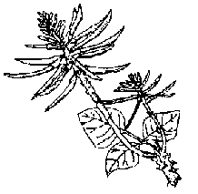
colorín
yequimitl
colote m couchiquihuitl
columna vertebral f icuitlapantzitziquil, ilomohohmiyo
columpiar vt quitanuiya
columpio m tanuili
collar m coscatl
comadre f comalehtli
comadreja f cosahtli
comal m comali
combar 1. vt quicuelohua
2. v prnl necuilehui
combatir vt quipolohua
comején m couascatl
comenzar vt 1. quipehualtiya
2. mocuenana
comenzar a sudar cuechahui
comenzar a enseñar quimahmachtiya
comer vt quicua; tlacua (vti)
comer el arco iris cosemalocua (brujería)
comer en secreto quiichtacacua
comer pasto sacacua
dar de comer quitlamaca; quitlatlamaca (continuamente); quicuacualtiya (a un nene o enfermo)
comerciar vi tlasemana
comestible adj mocuani
cometer vt quichihua
comezón f cuecuetzoctli, cuecuetzoquilistli
dar comezón quicuecuetzotza
comida f tlacuali
dejar comida quitlaxcaltiya
comida de ofrenda tiotlacuali
como adv 1. quen
2. cana
como debe ser nenca, nen
como siempre nenca, nen
cómo adv interr 1. ¿quenin?
2. ¿tlemach?
compadecer 1. vt quitlocoltiya
2. v prnl motlocoltiya
compadre m compalehtli
compañero m itlahuical
comparar 1. vt quiixnamictiya
2. v prnl moixnamictiya
compartir vt tetehui
compasión f tlocoli, tlocoyalistli
competencia f 1. mocuecuentilistli, motlatlanilistli (concurso)
2. iquisca (carga)
competir vi mocuicuiliya, moixcuiliya
complacer 1. vt quipacmaca
2. v prnl mopaquilismaca
completar vt quiahxiltiya
completo adj ahsitoc
componer vt 1. quiyecchihchihua
2. quiyectlaliya (arreglar bien)
compra f tlacohcohuali, tlacohcoutli
comprador m tlacouqui
comprar vt quicohua
comprar lo ajeno tepaltlacohua
comprar entre los dos quioncacohua
comprar maíz tlaolcohua
comprar usado quioupancohua
comprender vt quinehnehuiliya
comprobar vt quiixcomaca
comprometer v prnl mohuentiya
comunicar vt tlanahuatiya
con prep ica
concebir vi 1. moconeana
2. motlapehuiliya
conceder vt quicahuiliya
concentrar v prnl monechicohua
concepto m tlanehnehuilistli
concuño, concuña m, f chahuahtectli
concurso m mocuecuentilistli, motlatlanilistli
condenar vt quitlahtlacoltiya
conectar vt 1. quisalohua
2. quisahsalohua (más de dos cosas)
3. quitlatzecoltiya
conejo m tochtli
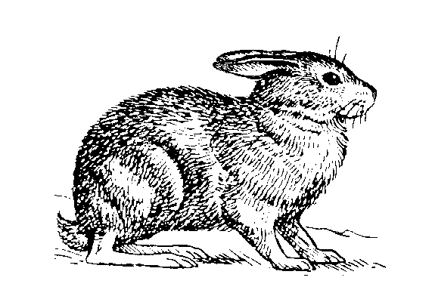
confesar vt 1. mocuitiya
2. quiyoluitiya (al cura)
hacer confesar quiyolcuitiya
confianza f temachtli
confiar vi 1. quiyolita, quiyolohmati
2. motemachiya
conformar vt moyoltlaliya
confortar vt quichicahua
confundir 1. vt quitlapolochtiya
2. v prnl motlapolochtiya
confusión f tlapolochtilistli
congelar 1. vt quisechihua
2. v prnl mosechihua
congraciarse v prnl mocuihcui
congregación f tlayehualoli
congregar v prnl 1. motentiya
2. chicoquisa
3. mohualchihua
4. monechicohua
conmigo pron nohuan
cono m chochonco (de ocote)
conocer vt 1. quiixmati
2. quiyolohmati (bien)
consecuencia f tlatlalili
conseguir vt quiahsi
consejero m tlanonotzqui
consejo m tlanonotzali
dar consejos tlixnahuatiya
consentido adj tlasohti
consentir vt quitlamachiliya
considerar vt quipancui
consigo pron ihuan
hablar consigo mismo moihtaluiya
consolar vt quiyolmaca, quiyolsehuiya
constantemente adv tlahuel
construir vt quichihchihua
consuegro, consuegra m, f ihuehxiu
consuegros huehuehxiuten
contagiar 1. vt quiahxiltiya
2. v prnl moahxiltiya
contaminado adj
contaminado con basura tlahsolyo
contaminar 1.vt quimahualtiya, temahua (vti)
2. v prnl momahualtiya
contaminar con basura quitlahsoluiya
contar vt 1. quipohua
2. quinonotza (relatar)
contemplar vt 1. pantlachiya (con la vista)
2. quiyoluica (en el corazón)
contemporáneo adj, m 1. itelpocaicniu
2. iichpocaicniu
contener vt quipiya
contentar vt quiyolaliya, quiyolmaca, quiyolsehuiya
contestar vt quinanquiliya
contigo pron mohuan
continuamente adv san tehtequin
contra prep ica
contradecir vt quicamanamiqui
contraer: contraer espasmódicamente tzetzecuica
contratar vt 1. quiyectlaliya
2. quitetlaquehuiya (con siervo)
controlar 1. vt quiihmati
2. vt mihmati
convencer vt 1. quitlaneltoctiya
2. quiixnamiqui
3. quiyolcuepa
convenir vi quitlahtolnamiqui
convertir vt quicuepa
convidar vt quiyecoltiya
convulsión f
sufrir convulsiones ixpolihui
copa de oro f tecoloxochitl (flor)
copal m 1. copali
2. copalcohuitl (árbol)
copularse v prnl mohtoca, mopehpechiya
coquetear vi quinotztinemi
coraje m cualantli
coralillo m coralillo

corazón m iyolo
corazón de la madera couyolohtli
corazón del ocote ocoyolohtli
en el corazón iyolixco
dureza de corazón yoltepitzahuilistli
cordero m colelo
cordón m cuailpicahtli
cornear vt tlacuacoutehuiya
correcamino m poxacuatl (tapacamino)
correcto adj tlamelajcan
corredor m caltenco
corregir vt quiyectlaliya
correoso adj cuitlaxtic
correr vi tzecuini
corretear vt quitotoca
corromper vt quiihtlacohua, quiyolpolohua
cortado adj tlatectli
cortafuegos m
hacer cortafuegos tlatenixtequi
cortar vt quitequi
cortar dejando la horcadura quimahxalyotiya
cortar el cuello quiquechtequi
cortar el pelo quicuatequi
cortar en mitades quitlahcotequi
cortar hierba xiutequi
cortar leña coutequi, cuahcui
cortar pasto sacatequi
corteza f iyehuayo
corto adj quitzinin
corva f icotz, ixoacal
cosa f tlamantli
cosas ocultas tlamotlali
cualquier cosa itlahtlen
coscomate m cuescomatl
cosecha f pixquistli (maíz)
cosecha abundante tlamochihualistli
haber cosecha abundante tlamochihua
cosechar vt 1. quipixca; pixca (vti)
2. quitequi (cortar)
cosechar aguacate ahuacatequi
cosechar cacahuate cacaucotona
cosechar café cafentequi
cosechar chile chiltequi
cosechar durazno duraznohtequi
cosechar lima limahtequi
cosechar naranja naranjastequi
coser vt quiihtzoma
coser la abertura quitenihtzoma
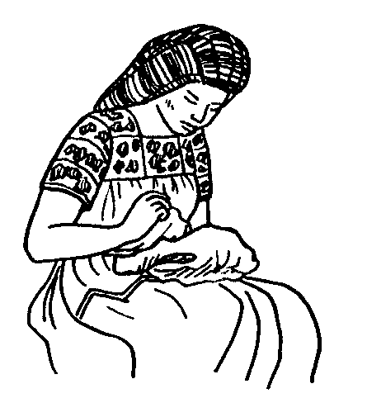
cosido adj tlahtzontli
cosquillear vt quiquihquilohua
cosquilloso adj quiiquil
costado m iyelchiquiu
costal m coxtal
costilla f iyelchiquiu, iyelchicau
costo m ipanca
costra f iixuajca in tlatectli
costumbre f
hacer costumbre quitlaolichtiya
costurera f tlahtzonqui
coyote m coyotl
coyuntura f isalihuiyan
cráneo m icuaxical
crecer vi 1. yoli
2. mochihua
crecer alto coutiya
crecer bastante hueyiya
crecer el cabello tzonyohua
crecer la barba tentzonyohua
hacer crecer quiiscaltiya
crédito m tlaneutilistli
creencia f tlaneltocalistli
creer vt quineltoca
crespo adj selicatic
cresta f 1. icuachimpol (gallina)
2. icuachoreque (gallo)
creyente m tlaneltocani
criada f tepaltesqui
criar vt quiyolitiya
criatura f conetl
crin f iquechtzon
crispadura f cochpatlanilistli
criticar vt quiistlacohua, quitenehua, quitentlaliya, quitetzahuiya
crótalo m cuatl cascabel (víbora cascabel)
crudo adj xoxojqui
crujiente adj topoctic
crujir vi 1. sasanaca
2. totopoca
hacer crujir quisasantza
cruzar vt 1. quicholuiya , quitlahcotequi
2. tlanecuilana
hacer cruzar quicholuiltiya
cuajar v prnl motetzahua
cuajilote m couxilotl (árbol)
cual rel pron in tlen
cuál pron interr catli
cuando 1. conj ihcuac
2. adv queman
cuándo adv interr queman
cuánto adv interr quech
cuántos ¿quesqui?
cuarenta adj ompohuali
cuarteado adj chicotzayani
cuartear v prnl 1. tlatlapani
2. ixcoyoni, ixtzayani (superficie)
cuartillo m acali (una medida)
cuate m cocohua
cuatro adj nahue
cuatro partes naucan
cuatro vueltas naupan
cubrir 1. vt quitlapachohua, quitelmahpiquiya
2. v prnl motelmahpiquiya
cubrir la cabeza mocuapiquiya
cucaracha f xompepe
cuclillas: sentarse en cuclillas motzimpilohua
cuclillo m icocoliscuanaca (ave)
Víboras
cuchichear vi quiichtacanohnotza
cuello m 1. iiquech
2. tlaquechtili (de ropa)
cuerno m icuacou
cuernos extendidos cuacouxehxel
cuero m 1. iyehuayo
2. cuitlaxtli (curtido)
cuerpo m itlacayo
cuervo m pacahtli
cuescomate m cuescomatl (troje)
cuetla f cuetlatl (oruga que vive en el jonote)
cueva f ostotl
cuidado m maluili
con cuidado san tlamach
sin cuidado san noncua
tener cuidado momaluiya
cuidar vt 1. quiita, quiixpiya, quimaluiya
2. vti tlachiya
cuidar al niño pilahuiltiya
cuitlacoche m cuitlacochi (tizón de maíz)
culebra f cuatl
culebra arroyera tepecuatl
culebra negra nixcuatl
culebrear vi cuecuelihui
culpa f tlahtlacoli
culpar vt 1. quitlaxiliya
2. quitlahtlacoltiya (condenar)
sentirse culpable ic motlamiya
cultivo m tlamiloli
cumbre f itzoncuac, icuac
cumbrera f icuatitla
cumpleaños m itlasohtonal, itonal
cumplir vt quiahxiltiya, quitzonquixtiya
cumplir con la promesa mohuentiya
cuneta f apamitl
cuña f coyax (del arado)
cuñada f ihuesua
cuñado m ihuehpol (del hombre)
cura m tiopixqui
curandero m 1. tlapahtiyani
2. itepahticau (suyo)
curar vt 1. quipahtiya
2. quitlamatuiya (con brujería)
curtir vt quiyemaniya
cutis m iyehuayo
Ch
chaca f chacatl (árbol)
chacalín m chacali
chachalaca f necuatahtli
chacharear vi popoloca
chahuistle m .chiyahuistli , tlalaxtli (reg. chaquiste; insecto)
chal m chali

chalahuite m chalahuihtli
chamaco m telpocatl
champiñón m totolcoscatl
chancear vi camanalti
chanza f camanali
chaquiste m tlalaxtli (insecto)
chapalear vi tlatzotzopotza
chaparrito m tlaltzapatl
chapotear 1. vt quitzoponiya
2. vt quichachapatza
3. vi tzoponi
chapulín m chopili
chapulín verde xoxocchopili
chaquira f xalcoscatl
charco m amanali
charlar vi 1. tlanohnotza, tlatlahtohua
2. monohnotza
chascar vi xaxamaca (sonido)
chasquear vi tetecuica (lumbre)
chayote m huetzayohtli (espinoso)
chayotestle m chayohtestli (raíz comestible de chayote)
chical f tzicatl (jícara grande)
chicle m tzictli
chicloso adj tzictic
chico adj quitzinin
tiene ojos chicos ixpihpitz
chicotear vt quihuihhuitequi
chichicastle m tehtzonquilitl, tzitzicastli (tipo de ortiga)
chiflar vi tlapitza, tlatlapitza
chilacayote m tzilacayohtli
chilar m chilmili
chile m chili
chile cascabel chiluactli
chile huajillo chilcacahuatl
chile verde chilchotl
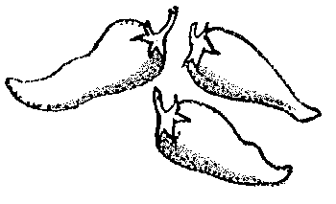
chiltepín m chiltecpin
chillar vi 1. tzahtzi
2. tlachicuiya (ratón)
chillido: dar chillidos tlapitzaucatzahtzi
chillón adj tzahtzismijqui
chiquito adj quitzinihton
chirriar vi tlapopotza
chismear vi tlatenehua
chispa f tlemochtli
chispear vi tlemochquisa
chisporrotear vi tzotzoyoca
chistar vi nahuati
chistoso adj tehuetzquiti
chocolate m chocolatl
chorrear vi ihxica
chorro m asoloctli
chueco adj cueltic, necuiltic, totolochtic, malichtic
chupamiel m huetzitzili
chupamirto m huetzitzili
chupar vt quichichina; tlachichina (vti)
chuparrosa m huetzitzili
D
danza f mihtotilistli
danzante m mihtotiyani
dañar vt 1. quiihtlacohua
2. quicocohua (lastimar)
dar vt quimaca
dar a luz moconetiya
de prep den
debajo adv itzintla
deber 1. vt quitehuiquiliya; tlahuica (vti)
2. m ichihuil (suyo)
débil adj huehuetoc
estar débil quicocoxcatiya
debilidad m mocahcahualistli
debilitar 1. vt quimihmictiya
2. v prnl sotlahui
3. v prnl mosencahcahua (por ayuno o enfermedad)
decidir vt 1. quipancui
2. motemaca
3. motlahtolcaqui
decir vt 1. quiitohua (algo)
2. quiiluiya (a alguien)
decir disparates quitempolohua
decisión f motemacalistli
dedicar v prnl 1. motemactiya (al estudio)
2. motequiutiya (al trabajo)
dedo m imahpil
dedo del pie ixopil
dedo meñique iconemahpil
dedo pulgar itenanmahpil
dedo gordo del pie itenxopil
defecar vi moxixa
defender vt quinemiliya
deformar v prnl cuelihui (madera)
degollar vt quiquechtzontequi
dejar vt quicahua
dejar a rebosar quinonoquiya
dejar atrás quihuehcahuiya
dejar callado quinontzacua
dejar húmedo quixohhuatza
delantal m ipoxtlapachiuca
delante: delante de iixco, iixpan
delgado adj 1. canahuac
2. pitzactic
3. pitzahuac
delicado adj 1. maluili, maluiltic
2. tlamaluili
delito m tlahtlacoli
demás adj oc sequin
demasiado adv 1. tequin
2. tlahuel
demonio m 1. mictlanchani
2. xolopihtli
demorar vt quitzecohua, quihuehcahuiya
dentro 1. adv tlahtec
2. ihtech, ihtectla
3. iihtejco
dentro de un rato achi niman, ic se rato
denunciar vt quitemactiya
derecho adj melatztic
derramar vt 1. quichayahua
2. quiixcuepa
3. quisemana

derretido adj patqui
derretir vt quipatla
derribar vt 1. quitepehxihuiya
2. quitoyahua
3. quitzontequi
derrumbamiento m tlaxitintli
derrumbar 1. vt quitoyahua
2. v prnl toyahui
3. v prnl tlaxitini
desafiar vt quiixnamiqui
desalentar vt quisotlahua
desamparado adj tlacahcautli
desangrar v prnl yestlami
desaparecer vi polihui, ixpohpolihui
se le desaparece quiichtacapolohua (herramienta)
desapretar 1. vt quicaxaniya
2. vi caxani
desarreglar vt quimanelohua
desarrollado adj xometic (planta)
desarrollar 1. vt quiiscaltiya (planta)
2. vt quiyolitiya (niño, animal)
3. v prnl tlachichina (dentro de la cáscara)
terminar de desarrollarse sentetiya
desastre m tetzahuitl
desatar 1. vt quitohtoma
2. v prnl tohtoma
desatender vt quitlahtolpanahuiya
desbarrancar v prnl motepehxihuiya (despeñarse)
descabezar vt quiquechtzontequi
descalabrar 1. vt quiixcuatlapana
2. v prnl ixcuatlapani
descalzo adj xocapetz
descansar vi mosehuiya
descanso m nesehuilistli
descargar vt 1. quitlatemohuiliya
2. quitlamamalquixtiya (animal)
descender vi 1. ixtemo
2. temohua
descomponer 1. vt quiihtlacohua, quixitiniya
2. v prnl ihtlacahui, xihxitini
descompuesto adj 1. ihtlacautoc, xitictic
2. ihtlacauqui (carne)
desconocer vt quiixpoliucachihua (fingir no conocer)
descortezado adj tlaxoxihxintli
descortezar vt tlaxoxihxima (vti)
descoser v prnl tenxitini
describir vt
describir bien quiyecmatiltiya
descubierto adj cuacapetz, cuatemimil
descubrir 1. vt quiahsi
2. vt quiichtacaahsi (algo escondido)
3. vt quiichtacaita (con vista)
4. vt quipetlahua (la mazorca)
5. vt quitentlapohua (el agujero)
6. v prnl petlahui
descuidadamente adv san noncua
descuidar vt quiilcahua
desde prep ihcuac
desear vt 1. quinequi
2. quiilehuiya (antojarse)
desechar vt quiixtohuetzohua
desecho m tlixtohuetzoli
desembriagar v prnl 1. ixtlamati
2. hualihixtlamati
desempeñar vt mohuaxcatiya
desenfrenar vt quicahua
desenredado adj pochictic
desenredar 1. vt quitotoma
2. vi ixtoma
3. vi pahsolihui
4. vi mototoma
desenrollar vt quiyayalohua
desenroscar v prnl motoma (víbora)
desenvainar vt quicopina
desenvolver vt 1. quipetlahua
2. quiixtoma
deseo m yoluicalistli
desequilibrado adj tetecuitz
desesperar v prnl 1. yolpolihui
2. motlamiya
3. mosentlamiya
desfigurar vt quiixpohpolohua
desgajar vt quimahmapostequi
desgarrar vt quitzatzayatza
desgastar vt 1. quitlasohchihua
2. quitlamiya (herramienta)
desgranar vt quioya; tlaoya (vti)
deshacer v prnl teyini
desherbar vt quixiuquixtiya
deshilachar vt 1. quipahsolohua (hilo)
2. quipochina (lana)
deshilado adj 1. pahsoltic
2. pochictic
deshojado adj huahuastic
deshojar 1. vt quihuahuasohua
2. v prnl xiutepehui
deshonrar vt quimahuespolohua
desierto m acahualtlahtli
deslizar 1. vt quicocopina
2. v prnl camapolohua
3. v prnl mocamapolohua
desmanchar vt quipahquixtiya
desmayar v prnl sotlahui
desmentir vt quiistlacaahsi
desmontar vt temohua
desmoronar 1. vt quiixteyiniya
2. v prnl ixteyini
3. v prnl mooya
4. v prnl teyini
desnudar vt quixipetzohua
desnudo adj 1. tzincapetz
2. xipetz
desobedecer vt ahmo tlaacaqui
desobediente adj tlacahcautli
desollar vt quiyectiya
despacio adv 1. yolic
2. san tlamach (con cuidado)
despachar vt quimaca
desparramar vt quichayahua
despedir vt quinahuatiya
despegar vt quitlacahcahualtiya
despeinado adj cuachihchintic, cuapahsoltic, cuapapachtic, cuatepahsol
despeñar v prnl mopancahcahua, motepehxihuiya
desperdiciar vt quitlasohchihua
despertar 1. vt quiihxitiya
2. vi ihsa
despiadado adj ixchicahuac
despintar 1. vt quipahquixtiya
2. v prnl pahquisa
despiojar vt quicuaatemiya
desplumar vt quitohmiyoquixtiya, quipohpohua, quiihhuiquixtiya
despojar vt 1. quicuihcuiliya
2. quitlachtequiya (robando)
despreciar vt 1. quiixtlasa
2. istlacahui (de mentira)
desprender 1. vt quicopina
2. v prnl copini
3. v prnl xolcopini (pellejo)
después adv satepa
despulpar vt quitetzotzona
desquitarse v prnl momacuepa
destacar vt quitlani
desteñir vt quipahquixtiya
destetar vt quicahualtiya
destituido adj monencahua
destorcer vt quiixtotoma
destrozar vt
destrozar la oreja quinacastzontequi
destruir vt 1. quixitiniya
2. quipohpolohua (causar pérdida)
desvelar 1. vt quicochmictiya
2. v prnl mocochmictiya
desvergüenza f ixpoliucayotl
desvestir vt quixipetzohua
desviarse v prnl chicocalaqui
desyerbar vt quixiuquixtiya
detener 1. vt quitzacuiliya, quitzecohua
2. v prnl motzecohua
deteriorar vt xitini
determinar vt quitlaliya
detrás adv icuitlapa
detrás de icuitlapa
deuda f tlahuicalistli
devolver vt quicuepa
devoto adj mohuentiyani
día m tonali
buenos días panoltihtzino, tlatuiltihtzino
cada ocho días chichicueyi
cada tercer día huihuiptla
hace algunos días yi queman
hace buen día tlacualcantiya
diablo m 1. xolopihtli
2. ahmo cuali tlacatl
diagnosticar vt quiistlacaahsi
diámetro m 1. itlahcoxeliuca
2. quesqui quipiya ic tomahuac
diariamente adv mostli
diarrea f apitzali, nalquixtili, tlanoquili
dictar vt quiiluihtas
diente m itlan
diente de leche iconetlan
diestro adj tlamati
diez adj mahtlactli
difamar vt quitenehua
diferente adj 1. noncua
2. oc noncua, oc nononcua, oc noncuahtic
3. oc setic
difícil adj tequiyo
difundido adj chayautoc
difundir vt quichayahua
diluir vt quiatequiya
diluvio m tetzahuitl
dinero m tomin
dinero suelto cayanqui
discípulo m momachtiyani
disculpar vt quitlapohpoluiya
discursar vi tlatlahtohua
discutir vt tlahtolchihua
disentería f tlahyili
disipar v prnl pohpolihui
disminuir vt quitzinintiya
disolver 1. vt quipatla
2. v prnl pati
disonar vi chalani
disparar vt quitlatziniya
disparatar vi camahuetzi
hacer disparates quipancui
disparejo adj 1. chico
2. chicohueyac, chiconecuil, chicopatel
dispersar vt quixiniya
disposición f itlamachilis
disputa f necuicuililistli
distinguir vt quiixnehnehuiliya
distinto adj tlahmachtic
distraer vt 1. quicamapolohua
2. quiyoltlapolochtiya, quitlapolochtiya (entretener)
distribuir vt quixehxelohua
disuelto adj patqui
divertir 1. vt quitlamahuesoltiya
2. vt quiahahuiltiya (al niño)
3. v prnl tlamahuesohua
dividir vt quixelohua
dividir en dos partes tlatlahcotiya
dividir en tres partes quiyexcahuiya
divieso m tlaxuistli
dobladillo m itlapostec
doblado adj pachiutoc
doblar vt 1. quicuelohua, quicuelpachohua
2. quiixnepanohua
3. quiometlaliya (para hacer bordado)
4. quipopostequi (ropa)
5. quicuacuelpachohua (milpa)
doble adj ixome
doce adj mahtlactli huan ome
doctor m tlapahtiyani
doler vi quicocohua
doler el muslo cohcotzsiahui
doler el oído tenacascocohua
doler los ojos mixcocohua
doliente m tlamijcaitani (de luto)
dolor m 1. titicalistli
2. tetlocolti (lástima)
estar con dolores de parto quimachiliya iconeu
domado adj tlamachtili
dominar vt quitlacamatiltiya
donativo m huentli
doncella f ichpochtli
donde adv 1. campa
2. cani
dónde adv interr ¿cani?
por dónde ¿canic?
dormilón adj cochpal
dormir vi 1. cochi
2. cochuetzi (el borracho)
3. tepalcochi (en casa ajena)
dormitar vi cochtlacaqui
dorso m icuitlapa
dorso de la mano imacuitlapa
dorso de la rodilla ixoacal
dos adj ome
dos partes ojcan
dos veces oupan
los dos omenten
dudar vt quiahcomana
dueño m iteco
dueño del dinero escondido naupateco
dueño del monte coitlehua
dulce adj necutic
durante adv ipan
duro adj tepitztic
E
echar 1. vt quitlasa
2. vt quitlaxiliya
3. vt quitohuetzohua (tirar, arrojar)
4. vt quiteca (tortillas)
5. v prnl moteca (bestia)
echar la culpa quitlaxiliya, quitlanamiqui
echar gallina tlateca
echar mano tlapalehuiya
echar mirada quihualchiconextiya
echar por arriba quipantohuetzohua, quipantlasa
echar raíces moneluayotiya
echar una mano quichicopalehuiya
echar un vistazo quichicopanita
efectivo m tlachipautli (dinero)
ejemplo m tematiltilistli
ejote m yexotl
el art in
él pron 1. yehhua
2. pron yehhuatzin (hon.)
ella pron 1. yehhua
2. pron yehhuatzin (hon.)
elegir vt quitocahtlaliya
elevar vt quicuitlapiltiya (el papalote)
elote m yelotl
ellos pron 1. yehhuan
2. yehhuantzitzin (hon.)
embadurnar vt quicacalohua
embarazada adj pilua, tlahpiya
embarbecer vi
hacer embarbecer quitentzonyotiya
embarrado adj soquipehpech
embarrar 1. vt quipepechohua
2. vti pepechahui
emblanquecer vt quichipahua
embocar vt 1. quicahuiya
2. quiixtomamijcacua, quiixpoliucacua (el perro)
emborrachar 1. vt quihuintiya, quitlayitiya
2. v prnl motlayitiya (dos o más)
embriagar vt xachmiqui
embriaguez f tlayilistli
embrujar vt quitlamatuiya
embutir vt quitotopehuihya
emigrar vi chanquisa
emocionar vt
emocionar mucho quilocohmictiya
empacar vt quiteteca
empachar vt quiixuitiya
empacho m nexuitili
empañar vt quiixitoniya (por condensación)
empapar 1. vt quimoyahua
2. vt quipaltiliya
3. v prnl chapani
emparejar vt 1. quiixmana
2. quitlamayantiya (nivelar)
empastar vt quicacauyotiya
empeine m iixcoicxi
empeñar vt quitecahuiliya
empeorado adj mocahcautoc
empeorar vt quitlahueltiya
empezar vt 1. pehua
2. mohualcuenana (proyecto)
3. quipehualtiya (causar)
emplumecer vi ihhuiyohua
empobrecer 1. vt quitzetzelcahua
2. vt quiixtlamiya (tierra)
3. v prnl ixtlami (tierra)
empolvar 1. vt quiteuyohua
2. vi teuyohua
empollar vt hualtlatetequi
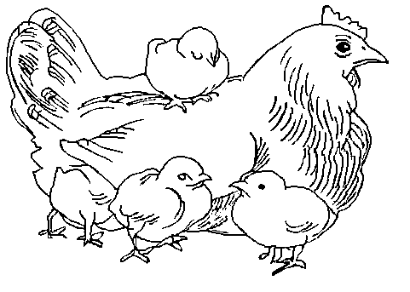
emprender vt quipehualtiya
empujar vt quiixtopehua
en prep ipan
enagua f tlahtec cuehtli
enamorar v prnl 1. quihuelita (de alguien)
2. momecatiya (la mujer)
encalar vt quitenexuiya
encaminar vt quipancahua
encanecer vi cuachipahui, cuachalantiya
encarecer vt quipatiyotiya
encargar vt 1. quipiyaltiya
2. quitepaluiya (dejar)
3. quitlahuicaltiya (traer)
encargar comprar maíz quitlaolcohuiya
encendedor m tlacueponiyani (de cohetes)
encender vt 1. quixotlaltiya
2. quitlequechiya
3. quitlatzohua, quitzotzona (cerillo)
4. tlatlaliya (lumbre)
encerrado adj tlachicoyan
encerrar vt quitzacua
encía f itlanacayo; itlancoch
encima adv pani
encima de icuac
encino m aocohuitl
encinta adj pilua
encoger 1. vi tilini
2. vi cototzahui (tela)
3. v prnl mocototzohua
encomendar vt 1. quitehuicaltiya
2. quitlacahuiliya, quitepiyaltiya (casa)
encontrar vt 1. quiahsi
2. quinamiqui
encuadernar vt quicacauyotiya
encuclillarse v prnl mocototztlaliya
enderezar vt quimelahua
endulzar vt quinecutiliya
endurecer 1. vt quitepitzohua
2. v prnl tepantiya
3. v prnl tepitzahui
4. v prnl toponi
endurecer el corazón yoltepitzahui
endurecido adj tetic
enemigo m itecocolihcau (suyo)
enfermar vi mococohua
enfermedad f cocolistli
enfermo m cocoxqui
enflaquecer vi huaqui
enfrenar vt quicamahuiya
enfriar 1. vt quiitztiya
2. vt quisesehuiya
3. v prnl itztiya
enfriar los labios camaitztiya
enfurecer vt quitoctiya
enfurruñarse v prnl monehnequi
engañar vt 1. quicahcayahua, quimonecahuiya
2. quixima (a su esposo)
engendrar vt 1. xinachohua
2. motlapehuiliya (animal)
engomar vt quisasalohua
engordar 1. vt quitomahua
2. vi tomahui
engrandecer 1. vt quihueyicachihua
2. v prnl mohueyiliya (jactando)
engullir vt quiixpoliucacua
enhebrar vt quicalaquiliya
enjabonado adj tlaxapohtectli
enjabonar vt quixapohhuiya
enjambrar vi xini
enjuagar vt quiixahuiya
enjugar vt 1. quihuahhuatza
2. quiixpohpohua (limpiar)
enlazar vt quitzohuiya, quiocholilpiya
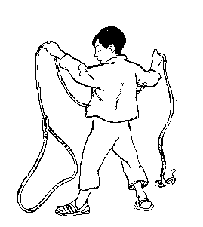
enlodar vt quipepechohua, quisoquihuiya
enloquecer vt quiixpolohua
enmohecer 1. vt quipoxcahuiltiya
2. v prnl poxcahui
ennegrecer vt tlilihui
enojado adj patzmijqui
enojar 1. vt quicualantiya
2. v prnl cualani
enojo m cualantli
enojón m cualaxtli, patzmijqui
enorgullecer v prnl mohueyimati
enorme adj 1. huehhueyi
2. tancaxtic (gente)
enredado adj mahchantoc
enredar 1. vt quimaniahtiya, quiyalohua
2. v prnl mahchani, popochica
enriquecer vt quitomintiya
enrojecer 1. vt quichichilohua
2. v prnl tlachichilehui (el cielo)
enrollado adj malacachtic, mimiltic
enrollar vt quiixmimilohua, quimalacachohua
enronquecer vt quisahsahuanaltiya
enroscar v prnl tapayolohua
ensanchar vt quipatlahua
ensanchar la copa del sombrero quicuahueyiliya
ensartar vt quisohsohua (hacer collar)
enseñar vt 1. quimachtiya
2. quinextiliya (mostrar)
enseñar sin preparar quichicomachtiya
ensopar vt tlapalohua
ensordecer vi nacastetiya
ensuciar 1. vt quimatzohua
2. v prnl moyahui, momahualtiya
3. v prnl matzihui (las manos)
ensuciar con lodo quisoquihuiya; soquiyohua
entenada f itlacpaichpocau
entenado m itlacpatelpocau
entender vt 1. quiyolita
2. quicaqui (lo que oye)
3. quinehnehuiliya (comprender)
entender al revés chicocaqui
entendimiento m tlanehnehuilistli
enterar vt 1. quiyecmati
2. quimatiltiya, quinahuatiya (informar)
entero adj sentetl
enterrar 1. vt quitoca
2. v prnl motoca
entibiar 1. vt quiixsehuiya
2. v prnl amelatiya
entibiar en la boca quicamatotoniya
entonces adv oncan
entorpecer vt cuehcuechahui
entrañas f cuitlaxcoli
entrar vi calaqui
entre prep 1. itzalan
2. ihtejco (dentro)
3. inepanco (en medio)
entreabrir vt quichicotlapohua
entreabrir los ojos cochtlachiya
entregar vt quitemactiya
entremeter vt quihualpantopehua, quitlacalaquiliya, quiitzalancalaquiliya
entrenar vt quiihmati
entresacar vt quiitzalanquixtiya
entretejer vt quiitzalanihquiti
entretener vt quichicotzecohua, quitlapolochtiya
entristecer 1. vt quitlocoltiya
2. vi tlacocoxcatiya (el día)
entumecer 1. vt quimihmictiya, quisepohualtiya
2. v prnl mihmiqui, sepohui
enturbiar vt quimoyoniya
entusiasmar vt quiyoluica
enunciar 1. vt quitenquixtiya
2. vti tenquisa
envejecer 1. vt quitecutiliya
2. v prnl huehuehtiya, chicahui
envenenar 1. vt quipahcualtiya
2. v prnl pahcua
enviar vt quititlani; tlatitlani (vti)
enviciar vt 1. quiyolihtlacohua
2. quiyoltepehxihuiya (incitar)
envidia f nexicoli
envidiar vt 1. quinexicaluiya
2. monexicoliya
envidioso 1. adj nexicol
2. m tlanexicaluiyani
3. m istlacuani
4. m moxicuani
envoltura f ipijca
envolver 1. vt quiixmimilohua, quipiquiya
2. quipihpiquiya (varias cosas)
enyerbarse v prnl xiuyohua
epazote m yepasotl
época f
época de la siembra tequipa
equimite m yequimitl (árbol)
equiparar vt quiixnamictiya
equivocar 1. vt quitlapolochtiya
2. v prnl motlapolochtiya
eructar vi mihpotza
ésa pron dem inon
escabroso adj pepetoctic
escabullirse v prnl xolcopini
escaldar vt quitlatiya
escalofriar vt, vi ihitztiya
escama f itotominyo
escamoso adj xihxiotic
escampar vi tlamahcocui
escapar vi 1. maquisa
2. xolcopini
3. monecuihcuiliya
escarabajo m cuitlatocani, temoli
escarbar vt 1. quihuahuana
2. quitataca; tlatataca (vti)
escarbar hondo quihuehcatlanchihua
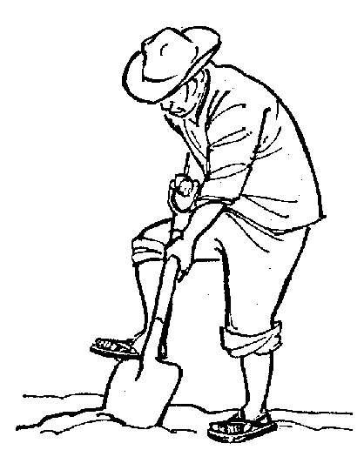
escarcha f setl
escardar vt quitlaluiya
escardar por primera vez quisecpahuiya
escardar por segunda vez quioupahuiya
escarmenador m 1. calax (para lana)
2. tzecahuastli tlampitzahuac (para piojos)
escasear vi tlasohtiya
escaso adj tlasohti
escíncela parda m itzcuintli
escoba f tlachpahuastli
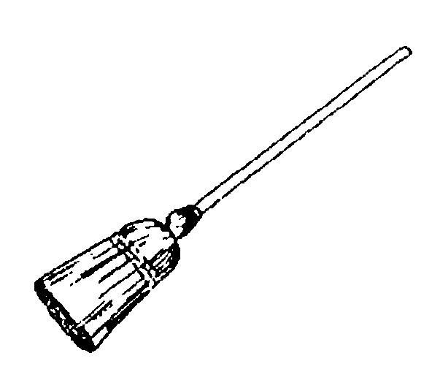
escobilla f tlachpahuascohuitl
escocer vi titicatlatla
escoger vt quitlapehpeniya
escogido adj tlatlapehpentli
escoltar vt quipancahuatihue
esconder vt quitlatiya
esconder en la hierba quixiutoca
escribir vt quiihcuilohua; tlahcuilohua (vti)
escrito m tlahcuiloli
escritura f tlahcuiloli
escuchar vt quicaqui
escuchar a escondidas quiichtacacaqui
escuchar a la puerta quinahualcaqui, tlanahualcaqui
escudo m chimali
escupir 1. vt quichihchahuiya
2. vi chihcha
escurrir vi tetemohua
ese pron dem y adj inon
esférico adj tolontic
esmerarse v prnl momaluiya
eso pron dem inon
esófago m icocou
espalda f icuitlapa
dar la espalda quimocuitlapantiliya
espantajo m xolococh
espantapájaros m xolococh
espantar vt quimohmoutiya
espanto m moucayotl
espantoso adj temohmouti
esparcido adj tlapixautoc (grano)
esparcir 1. vt quichayahua, quipixohua
2. vt quichocholotza (rociar)
3. v prnl pixahui
espejo m tescatl
esperar vt quichiya
esperar otro poco quichicochiya
esperma f ichilyayo
espesar 1. vt quitetzahua
2. v prnl tetzahui
espeso adj tetzactic
espiar vt tlapihpiya (vti; vigilar)
espiar de vez en cuando quichicopihpiya
espiga f miahuatl (de maíz)
espigar vi 1. miahuaquisa
2. moyolohquetza
espina f 1. huetztli
2. ahhuatl (de tuna)
espina dorsal icuitlapantzitziquil, ilomohohmiyo
salir espinas huetztiya
espinar 1. vt quihuetzuiya
2. v prnl mohuetzuiya
espinilla f sahuatl
espinoso adj 1. huetztic, huetzyo
2. huetzpepech (pescado)
espíritu m 1. itonal
2. itlapohualuan (piedrecitas de brujería)
Espíritu Santo itiotonaltzin
espíritu sirviente itlapetlancau (brujería)
espolvorear vt quipixaluiya
esponjar v prnl semahui
esportilla f itencoxtal
esposo m inamic, iixnamijca, itlacau
espulgar vt 1. quitecpinahsi
2. quitecpinmictiya
espuma f ipoposocyo
espumar 1. vt quiixana
2. vi poposoca
esquina f inacas
en la esquina inacasco, inacastla
establecido adj icxititoc
estacar vt 1. quiquechiliya (a una planta)
2. quitoquiliya (a un animal)
estafiate m istauyatl (planta medicinal)
estallar vi cueponi, tlacueponi
estambre m tochohmitl
estancar v prnl momana
estar vi 1. ca
2. ilohuac (respeto)
estará yes
estuve ocatca
este pron dem y adj inin
estéril adj
ser estéril huevo atiya
estiércol m icuitl
estimar vt quitlacaita, quitlasohtla
estinco m itzcuintli (escíncela parda)
estirar vt quitlatztilana
estómago m iihte
estorbar vt quitzacuiliya
estornudar vi acxohua
estrangulado adj tlamecanili
estrechar vt quitecochohua
estrecho adj 1. pitzactic
2. pitzahuac
estrella f sitlali
estremecerse v prnl 1. cueyoni
2. yoluehueyoca (de miedo)
estrenar vt quiyancuiliya
estudiante m y f momachtiyani
estudiar vt momachtiya
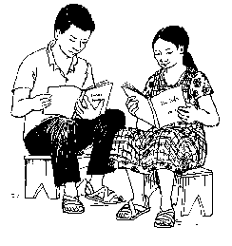
estúpido adj xoxo
eternamente adv semihcac
eucalipto m alcanforcohuitl
evacuar vt
evacuar el vientre moxixa
evitar vt quitlacoluiya
evitar el estornudo pohpolihui
examinar vt 1. quiahsicamati
2. quiistlacaahsi
3. quiistlacohua
examinar bien quiyequita
excavar vt quiichcua
exceder 1. vt quicholuiya
2. vi panohua
excelente adj yec
excitar vt quiixpehualtiya, quinetehuiltiya (provocar)
excremento m 1. cuitlatl
2. icuitl
exhausto adj cuehcuechautoc
exhortar vt quiixahhua
exigente adj nexicoltic
exigir vt 1. quiihsihuitiya
2. quitlahtlaniya (pedir)
existir vi ca
éxito m ihualal
con éxito quima
explicar vt 1. quiyecnextiya
2. teixtohtomiliya (desenredar)
explicar bien quiyequihtohua, quiyequiluiya
exponer vt quiistlacaahsi
exprimir vt quipatzca
expulsar vt quitotoca
extender vt quihueyiliya
extender la mano masohui
extinguir vt quisehuiya
extraer vt 1. quiquixtiya
2. quimolehua (diente)
extranjero m sentlapalchani
extremo m inahnacasco
F
fácilmente adv ihsiu
faena f masehualtequitl
faja f paxahtli
fajar vt mopaxahtiya
falda f cuehtli
faltar vi polihui
falta un pedazo chicotlapanqui
fallecer vi miqui
fallecimiento: en la ocasión de su fallecimiento imiquilistempa
fama f itenehualoca
familia f ichanihcahuan

familiarizado adj
familiarizado con su lugar chantlamautoc
fantasma m 1. yehyecatl
2. xiunahuali (en forma de animal)
fantasma en forma de buitre tlahuehpochi
farfullar vt motencua
fastidiar 1. vt quiyolahsi
2. vt temohsihui
3. v prnl momohsihuiya
4. v prnl monehnectiya
fastidio m tetlapolochtiyani
fatigar vt mosiautiya
favor m tetlatlautilistli
favorecer vt quipalehuiya
fe f tlaneltocalistli
fecundar vt quipiluahtiya
fecha f tonali
felicitar vt quimahuestiliya
feliz adj pactoc
fémur m iquesohmiyo
feo adj 1. ihyac
2. tzohyac (fétido)
feria f iluitl
feroz adj tecuasnequi
festejar vt quitlahuilichtiya, quitlaolichtiya
festival m tlaolichtilistli
fiado adj tlaneutli
fiador m itetlatlaxtlahuicau
fiar vt quitlaneutiya
fibra f ichtli
fibroso adj 1. ichtic
2. huihuichtic (maguey)
fierro m tepostli
fiesta f iluitl
fiesta de bodas mosihuautilistli
fijar vt 1. quipachohua
2. quitoca (clavándolo)
fingir vt quiixnextiya
fingir no conocer quiixpoliucachihua
fingir respeto mahuestiliscanequi
firma f tocahtli
firme adj chicautoc
flaco adj huajqui
flama f itleyo
flamear vi tlequisa

flauta f tlatlapitzali
fleco m 1. chachayactli, iyecachachayac (de ropa)
2. ipacyou (de servilleta)
3. itenuihuichyo (descosido)
hacer fleco quitenuihuichohua
hacer fleco largo quipacyoquixtiya
flexible adj cuitlaxtic
flojear vi chicotequiti
flojera f tlatziucayotl
tener flojera tlatzihui
flojo adj 1. caxanqui (lazo)
2. caxactic (tejido)
3. tlatziuqui (perezoso)
flor f xochitl
flor de colorín xochipito
flor de maguey mehtzalxochitl
flor de mayo cacaloxochitl
flor de noche buena comalxochitl, pascuaxochitl
flor copa de oro tecoloxochitl
floripondio m campanohxochitl
fluir vi
hacer que fluya quiyayotiya (savia)
fofo adj xacualtic
fogón m tlecuili
fondo m iihtec
formar vt quiyectlaliya
formar ampolla de sangre yesuicsi, yescueponi
formarse cáscara cacauyohua
formar corteza quicacauyotiya
formar greca quitecpana
formar horqueta mahxalyohua
fortalecer vt quichicahua, quiyolitiya
forzar vt 1. quitequiutiya
2. quiquitzquiya, quitilana (a una mujer)
fosa f tecochtli
fotografía f 1. iixcopinca
2. iixnescayo
fracasar vi xicahui
fragante adj 1. ahhueyac
2. tlahhueyaxtoc (muy)
frágil adj palancahuajqui
franco adj tlamelajcan
frecuentemente adv ic se
fregar vt quixacualohua
freír 1. vt quitzoyoniya
2. vi tzoyoni
frenar vt quitzecohua
freno m icamateposcuacualohuani (de caballo)
frente f iixcuac
en frente de iixpan
al frente tlaixpan
frentera f tlixcuayitl (de mecapal)
fresco adj itztic
freza f icuitl (de rana)
frijol m yetl
frijol patlaxtle yepatlachtli

frijolar m yemili
frío adj itztic
hacer frío sehua
tener frío secmiqui
frito adj tlatzoyontli
frotar vt quitoxoma, quixacualuiya
frotar la boca quitenxahxacualohua
fruncir vt 1. quixolochohua (ropa)
2. xococmiqui (el ceño)
fruta f coutlaquilotl
fuego m tletl
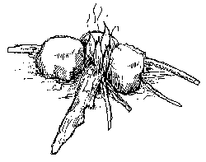
fuerte adj chicahuac
fuerza f chicahualistli
con fuerza ic nelca
fumador m tlachichinqui
fumar vt quichichina; tlachichina (vti)
dar de fumar quitlachichinaltiya
función f tlamahuesolistli
furia f cualantli
furúnculo m tlaxuistli, tlacohton
G
gajo m iman
galantear vt hualixpetlani
galopar vi tzecuini
gallina f cuanaca
ponerse la carne de gallina sasahuaquisa
gallina ciega f capox (larva de mayate)
gallo m pachilel
ganancia f tlatlantli
ganar vt quitlani
garabato m chicoli
garganta f 1. icocou
2. iquech (cuello)
poner el dedo en la garganta moahcopacpapachohua
gargantilla f coscatl
garrapata f chipohtli
que tiene garrapatas chipohyo
garrote m cohuitl
garza f astatl
gatear vi manehnemi
gato m mistli
gato montés coumistli
gavilán m cuixi

gavilancillo m tzicuicuihtli
gemelo m cocohua
gemir vi tena
genio m 1. itlamachilis
2. itlanehnehuilis
geómetra m tlatamachiuqui (oruga)
germinado adj ixuac
germinar vi ixua, mocuitlapiltiya
hacer germinar quiixualtiya, quisemahua
gestear vi tlancuitzohua
girar 1. vt quimalacachohua
2. vi momalacachohua, momamalitza
gloria f neluicac
gobernar vt quitequiutiya
golondrina f cuicuiscatl
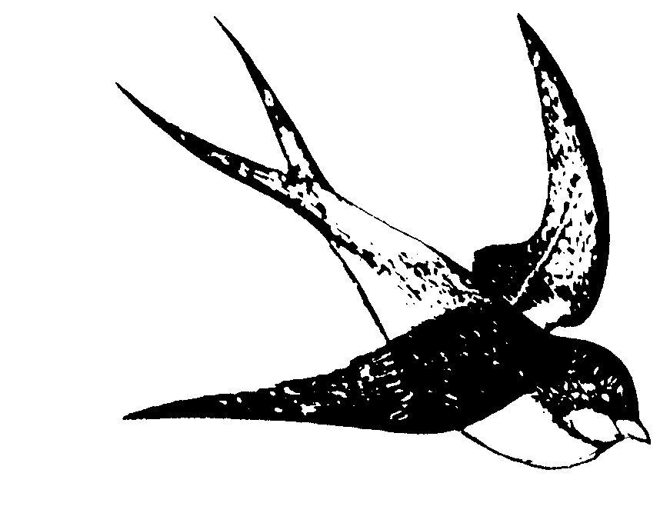
golpear vt tlahuitequi (vti)
golpear una superficie quiixuitequi
golpear con hojas quixihuiya, moxihuiya (en el temascal)
gordita f
gordita de maíz con sal pohpoyec
gordita con frijol xihxil
gordo adj 1. tamaltic
2. tomahuac
gorgojo m cuatecon
gorgoritear vi quechcuihcuica
gorgotear vi momoloca
producir un gorgoteo quicocolotza
gorra f cuapayo, icuapoxa
gorrión m tlaolcuani (ave)
gota f tlachopini
gotear vi meya, chocholoca, tlahxica
hacer gotear quimeyaltiya
gozo m paquilistli
gracia f tetlasohtlalis
dar gracias tlasohcamati
grajo azulejo m arrierohtototl (ave)
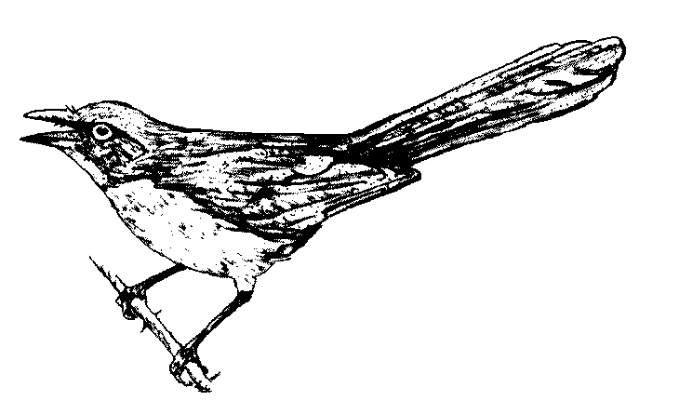
granar vi 1. tlachicahui (llenarse de semillas)
2. mixteca (empezar a formarse la espiga)
grande adj hueyi
quedar grande el sombrero cuahueyi
granero m cuescomatl
granizar vi tesihui, sepeyahui
granizo m 1. tesihuitl
2. sepeyahuitl
grano m 1. sahuatl
2. tlacohton, tlaxuistli (furúnculo)
granoso adj sahuayo
grasa f chiactli
grasiento adj chiactic, chiahuac
grasoso adj chiactic, chiahuac
grava f tesontetl
grave adj molui
greca f cocoli
poner greca quicocolyotiya
la greca de una blusa icocolyo
greñudo adj 1. cuasempach
2. cuatepahsol, cuapahsoltic, cuapapac, cuachichintic (despeinado)
3. chihchintic, tepohpoltic (animal)
grillo m chopili
grillo cebollero tetzauchopili
gripe f totonqui
gris adj 1. tenextic
2. tleconextic
gritar vi coutzahtzi
grito m coutzahtzilistli
grosero 1. adj camapitzotic
2. m camapitzotl
grueso adj 1. tilahuac
2. tomahuac (gordo)
gruñir vi 1. nanalca
2. soloni (un puerco)
grupo m ololi
guaje m huaxi
guajilote m couxilotl (fruto)
guajolota f lamahtotoli
guajolote m huexolotl
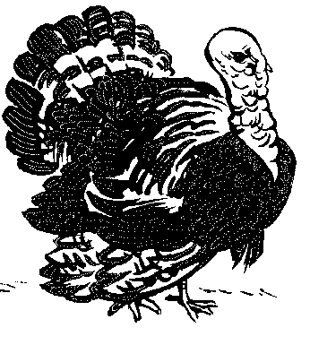
guango adj huilaxtic
guapo adj cualtzihton
guardado adj quieutoc
guardar vt 1. quiehua
2. quitepaluiya (en otro lugar)
3. quitlacalactiliya (para otro)
4. quiyolehua (para uno mismo)
guayaba f xalxocotl
güegüenche m ixuehuehtini (baile de los viejitos)
guiar vt quiyecana
güiro (reg.) m ohuacouselic (tallo tierno de maíz)
gurrumino m sihuatlacaquini
gusano m ocuili
gustar vt quipactiya
gusto: dar gusto quipacmaca
H
haba f ahuax
habitante m chani
habitar vt chanti
hablador m tlateneuqui (chismero)
hablar vi tlahtohua
hablar al oído quiichtacanohnotza
hablar en voz aguda tlaquechpitzahua
hablar consigo mismo moihtaluiya
hablar con la laringe sasahuaca
hablar disparatadamente tempolohua
hablar dormido cochtlahtohua
hablar en voz baja tlaquechtomahua
hablar mal de otro chicotlahtohua
hablar rápido camatzecuini
hablar ronco sasahuaca
hablar sin sentido camapolohua
hablotear vi monohnotza
hacer vt 1. quichihua
2. quichihchihua (construir)
hacerse a un lado mochicotlaliya
hacer por segunda vez quioupan-tiliya
hacia prep ic
hacinar vt quinepanohua, quitecpana (amontonar)
halcón peregrino m tzicuicuihtli
hallar vt quiahsi
hamaca f tanuili
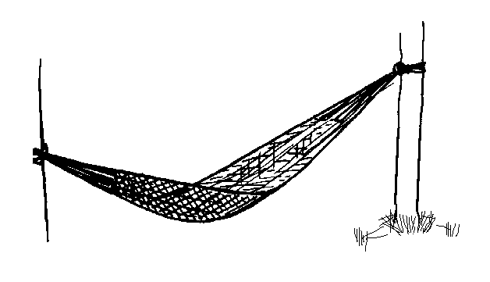
hambre f 1. apistli
2. mayantli (por ayuno)
tener hambre apismiqui
hambriento adj mayantic
haragán f tlahsiuqui
hartado adj pachiutoc
hartar 1. vt quipachihuitiya
2. v prnl motema
3. v prnl melpachohua (empacho)
hasta prep campa
hasta luego oc ma yatzin
haz m macochtli (manojo)
hebra f 1. icpatl, xiotl
2. icpacyou (suyo)
hechizar vt quitlahchihuiya, quitlamatuiya
hechizo m xiptlahtli
helar vi sehuetzi
helecho m ocopetlatl
helecho grande tancos
hembra f lama
hemorragia f
sufrir hemorragia ovárica moyestoma
heno m coupachtli
heredar vt quitlocoliya
herencia f tetlocolili
herida f tlatectli
herido m cocoxqui
hermana f ihueltiu (de hombre)
hermanastra f itlacpahueltiu
hermanastro m itlacpaicniu
hermano m icniu
hermano de teta itzipyo
hermano menor xocoyotl
hermoso adj cualtzihton, cualtzin
hervido adj tlaposonili
hervir vi posoni
poner a hervir quiposoniya
hervir a fuego lento quiyemaniya
hez f xachtli
hiel f ichichicau
hielo m setl
hierba f xihuitl
hierba de pollo atlic
hierba rociada ahhuechtla
hierba silvestre coutlaxihuitl
hierba de venado papaloquilitl
hierbabuena f atochiatl
hierro m tepostli
hierro viejo teposoli
hígado m iyeltlapach
higuerilla f acetehxihuitl
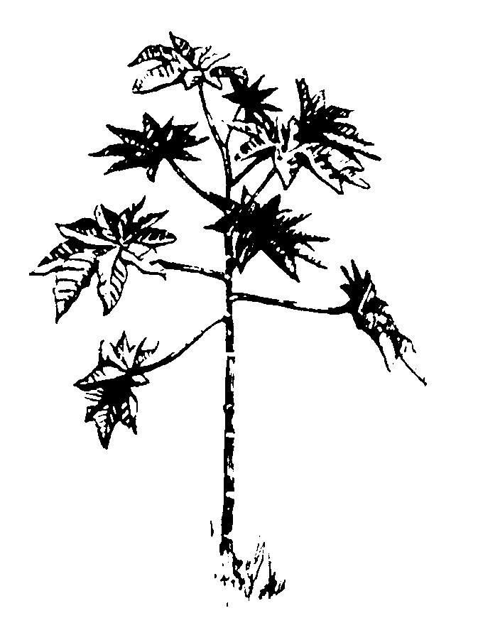
hija f ichpocau
hijastra f itlacpaichpocau
hijastro m itlacpatelpocau
hijo m iconeu
hijo ilegítimo ichtacaconetl
hijo mayor iconeu tetiachcau
hijo menor iconeu xocoyotl, itzinquiu
hilar vt quitzahua
hilo m icpatl, xiotl
hilo del telar pacyotl
hincar v prnl motlancuaquetza
hinchado adj posautoc, semactic
hinchar v prnl posahui, semahui, tompilihui
hinchazón f posahuilotl
hipar vt y vi tzicnohua
historia f 1. tenonotzalilistli
2. tlalnamictilistli (memoria)
hocicar vt tlamomolotza
hociquear vi tlamomolotza
hogar m 1. icahcala
2. ichan
hoja f xihuitl
hoja de mazorca totomochtli
hoja de plátano ipahpatlayo
hojas angostas xiuyopihpisil
holgado adj 1. coyahuac
2. huilaxtic
holgazanear vi moahantinemi
hollín m calcuechtli
hombre m tlacatl
hombre servicial mocuihcuini
hombro m iahcol
hondo adj 1. tehtecontic
2. huehcatla
hondonada f tlalacali
hongo m nanacatl
hongo de la mazorca cuitlacochi
hongo rojo chichilnanacatl
honorable adj mahuestic
horcadura f imahxal
horcón m calicxitl
hormiga f ascatl
hormiga alada papaloascatl
hormiga blanca coutetequini
hormiga león chichilascatl
hormiga negra cuitlascatl
hormiguear vi 1. ascacua
2. peyoni (bullir)
3. xini (enjambrar)
¹hormiguero m ascatlacuani
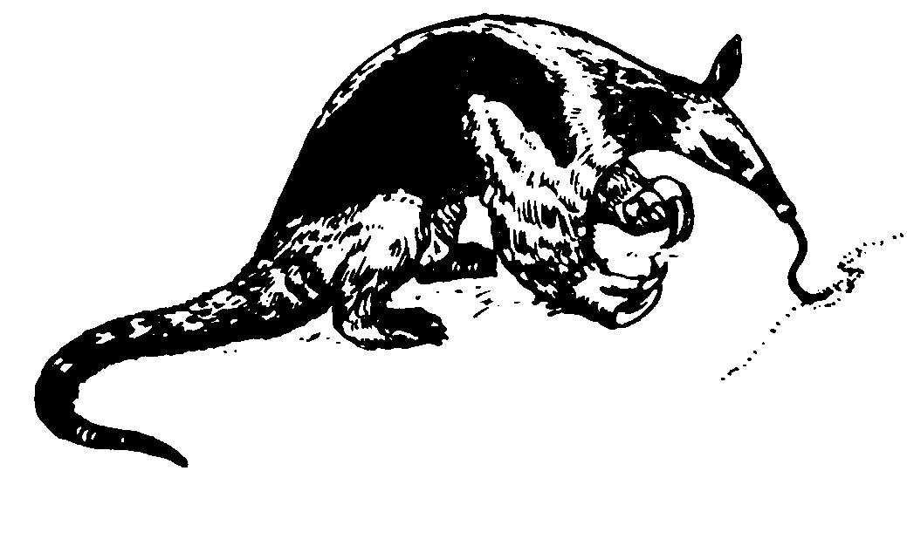
²hormiguero m ascapotzali (lugar)
hornillo m tlexictli (de temascal)
horqueta f coumahxali
hospedar 1. vt quichampiya
2. v prnl motepaluiya
hostia f teotl
hoy adv axan
hoyo m tlacoyoctli
hoyo de su oreja inacastlacoyoc
hoyos de la nariz iyecatlacoyoc
hoyuelo m tlacoyoctontli
hozar vt quimomolotza
huacal m 1. huahcali
2. xitahtli
huarache m tecactli
hueco 1. adj coyoctic
2. adj ihtecahcau (árbol)
3. adj ihtecoyoc (hueso)
4. m ihtehuacal
huehuenche m ixuehuehtini (baile de los viejitos)
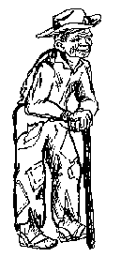
huérfano adj icnotlacatl
hueso m 1. ohmitl
2. iyolo (de fruta)
hueso de la cadera itlahcoohmiyo
hueso de la mano imahohmiyo
huésped m motepaluiyani
huevo m totoltetl
huir vi cholohua, ixquisa
humear 1. vt quipopotza (fumigar)
2. vi popoca (sin llama)
humedad f tlacamahuilotl
humedecer 1. vt quicamahua
2. v prnl camahui
húmedo adj 1. camahuac
2. xohhuajqui
humillado adj pinautic
quedarse humillado monencahua
humo m poctli
hundir 1. vt quiatoca
2. v prnl moatoca
hurtar vt 1. quiichtacaana
2. quitlaaniya
3. ichtequi (vti)
I
idea f tlanehnehuilistli
idioma m itlahtol
ídolo m acpontahuila (antiguo)
iglesia f tiopantli
ignorancia f xoxohyotl
iluminar vt 1. quitlahuiliya, quitlanextiliya
2. quiixpetlaniya (con espejo)
iluminar la mente quiyolnextiya
imagen f iixnesca
imagen de la madre santísima tosenquiscanantzin
imaginar vt quinehnehuiliya
imaginar que oye monacaspatla
imitar vt quiitiliya
impacientar vt quimohsihuiya
impaciente adj mohsiuqui
impedir vt quitzacuiliya
implorar vt quitlatlautiya
importe m ipatiu
impregnar vt quimahua
incendiar vt quitlatiya
incensar vt quipopochuiya
incensario m popochcaxitl, popochcomitl
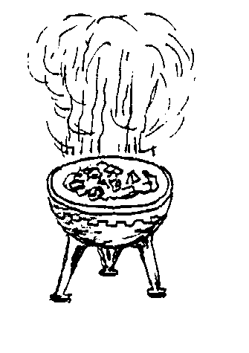
incienso m copali, popochtli
incinerar vt quitlemahualtiya
incitar vt 1. quimatopehua
2. quinetehuiltiya (a hacer mal)
3. quicohcosuiltiya (al perro)
inclinar 1. vt quinecuilohua
2. v prnl monecuilohua
incluir vt quitlachicohuiya (en la herencia)
increpar vt quitlacahualtiya
indígena m masehuali
indigestión f nexuitili
indignar vt cualani
indulgencia f tetlasohmatzin
infectado adj pahpalani
infectar v prnl pahpalani
infierno m mictlan
inflado adj semactic
inflamar v prnl posahui, tompilihui
inflar 1. vt quiihyopitza, quiihyotema
2. v prnl ihyotemi
3. v prnl mopoxahquetza, mosonehua, moochihmolquetza
influir vt y vi quitlanehnehuiltiya, quiyoltoca
informar vt 1. quimatiltiya
2. quinahuatiya
ingrediente m ichihchiuca
ingreso m tlatlantli
inhalar vt quiihyotilana
inmaduro adj oc selic
inmediatamente adv niman
inmenso adj hueyi
inocente adj yolchipahuac
inquirir vt tlahtlani
inseminar vt quitlapehpenaltiya
insípido adj aitztic
insolente adj temoutihtic
instruir vt quimachtiya
insultar vt quiahuiltocahtiya
insulto m tlapactecali
inteligente adj tlamati
intercalar vt quitzalancalaquiliya
intercambiar vt quimacuepa
interceder vi quitlaihtlaniya, tlahtohua, tepampa
interés m iconeu in tomin (de dinero)
interponer vt quitlanepantlahtlaliya
interpretar vt ipaltlahtohua
interrogar vt quitlahtlaniya, quicuitiya
interrumpir vt quicamapolohua, quitlapolochtiya
intestino m cuitlaxcoli; icuitlaxco
inundar vt quiatemitiya
inútil adj san tlaluis
inventar vt quinextiya
invertir vt 1. quicuepa
2. quitequiutiya
investigar vt quiyecahsicamatisnequi
invitar vt quiyecoltiya
invocar vt quitlatlautiya
inyectar vt quitzapiniya
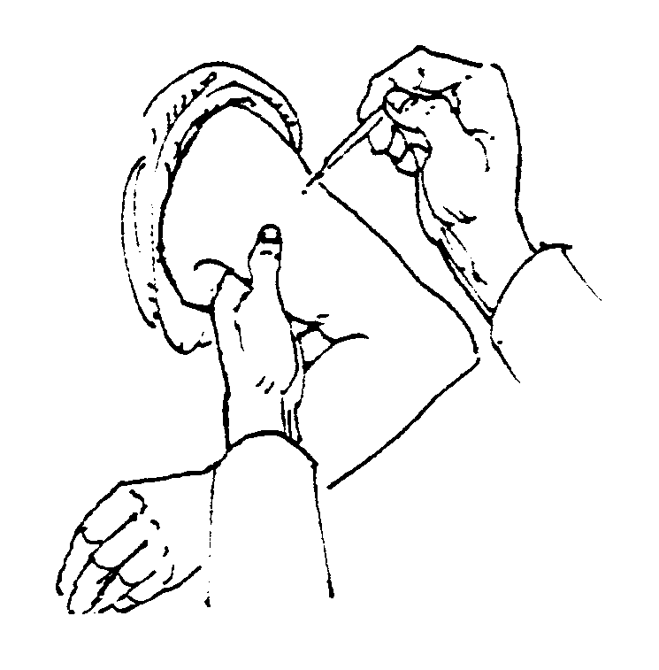
ir vi 1. yau
2. huilohua (hon.)
iba ohuiya
ir caminando quimaca
que se vaya ma yahto
tener ganas de ir yasnequi
irritar vt quimohsihuiya
istafiate m istauyatl (planta medicinal; estafiate)
itacate m ihtacatl (provisión de comida)
ixtle m ichtli
izar vt quiahcocui
J
jabalí m coupitzotl
jabón m xapo
jabonoso adj xapohtic
jacal m xahcali
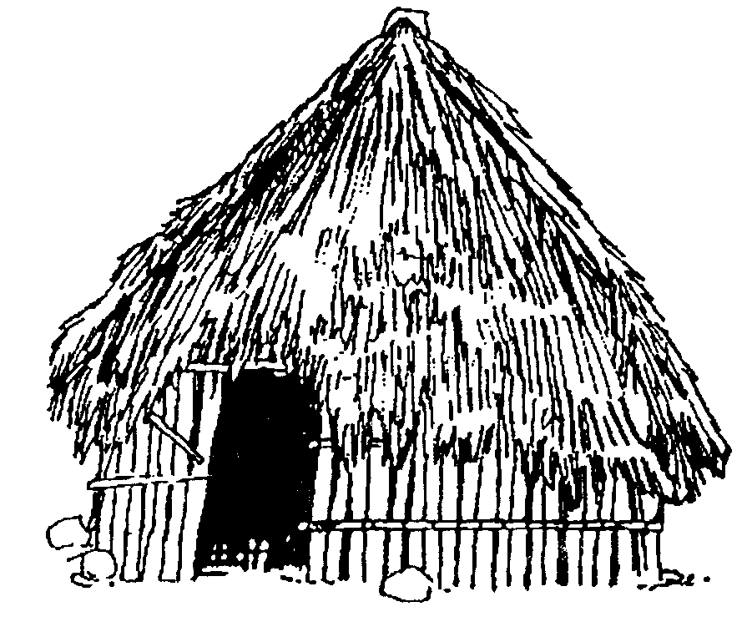
jactarse v prnl momahuestiliya
jadear vi ihsictlami, mosiaupohua, moyelpana
jalar vt quitilana
jalar el pelo quicuapochintiya
jamás adv 1. ahyic
2. nian queman
jardín m xochimili
jarrito m contontli
jarro m xalo
jaspeado adj soltic
jaula f itzacual
jegüite m xiutlahtli (planta)
jején m moyotl
jengibre m caxtilanchili
jerga f cotón
jícama f cahtzol
jícara f xicali
jicote m xicohtli (avispa)
jilguero m tzilinguero (ave)
jilote m xilotl
jilote tierno cacamatl
jilotear vi xiloquisa
jiote m xihxiotl (tipo de pitiriasis)
jitomate m xitomatl, tomatl
jonote m xonoc (árbol)
jornalero m tonaltequitqui
joven m telpochtli
jugar vi mahuiltiya
jugo m iyayo
jugo de caña necuatl
jugo de maguey mehtzali
jugoso adj yayo
juguete m yahyahuili
juguetón adj mahuiltiyani
juntamente adv san secnin
juntar 1. vt quipehpena
2. v prnl mohualchihua
junto 1. adv inahuac, tlanahuac
2. adj sepan (dos o tres individuos)
junto a la casa calnahuac
jurar vt tlatemactiya
juzgar vt quiichtacaahsi
L
la art in
labio m itenxipal
labrado adj tlaxotlali (terreno)
labrar vt 1. quixotla (tierra)
2. quitlapana (madera)
labrar madera coutlapana
lacio adj tomahuac
ladear vt quinecuilohua
ladera f tlaixtli, tlaixtlahtli
lado m lado
hacerse a un lado mochicotlaliya
ladrar vi tlacuacua
ladrar a uno o algo quicuahcua
ladrón m tlachtejqui, ichtejqui
lagartija f huetzpali
lagarto m 1. axili
2. texincoyotl (iguana)
lagrimar vi ixchohchoca
lágrima f iixyayo
laja f tecanactetl (piedra)
lamentar vt quiyolcocohua
lamer vt quipahpalohua
lana f 1. tohmitl
2. itohmiyo (suyo)
lana deshilachada ipopochinca
lanudo adj tohmiyo
lanza f icuahuetzyo
lanzadera f 1. octacatl, tzotzopastli (del telar)
largo adj hueyac
laringalizar vt sasahuaca
las art in
lascivia f ixpoliucanemilistli
lastimar vt quicocohua
lastimar el ojo quiixcocohua
latir vi papatlaca
latoso m tlamohsihuiyani
lavar vt quipaca, quipahpaca
donde la partera lava ropa piluahcan
donde lava ropa de la parturienta tioca
lavar cosas tlapahpaca
lavar el piso tlapaca
lavar la cabeza quiahmohuiya
lavar la cara quiihxamiya
lavar la ropa quitlapaquiya; tlahtlapaca (vti)
lavar las manos quimahtequiya
lavarse la cabeza mahmohuiya
lavarse las manos momahtequiya
leche f imemelau (de una planta)
lechón m pitzoconetl
lechuza f tichtli (de campanario)
leer vt 1. quipohua
2. quiamapohua (papel)
3. ahamapohua (varios libros)
legaña f ixcuihcuitl
legar vt quitechtiya, quitlachicohuiya
lejos adv huehca
lengua f inenepil
leña f cohuitl
leñador m cuahcouqui
levantar 1. vt quiehua
2. vt quiahcocui (alzar)
3. vt quitelquetza (parar)
4. v prnl moehua
5. v prnl mocochehua, ihsa (despertarse)
levantar entre dos quioncahuiya
leve adj chihton
libélula f sayolatl, isayol in atl, saicahuayo in ahmo cuali tlacatl (insecto)
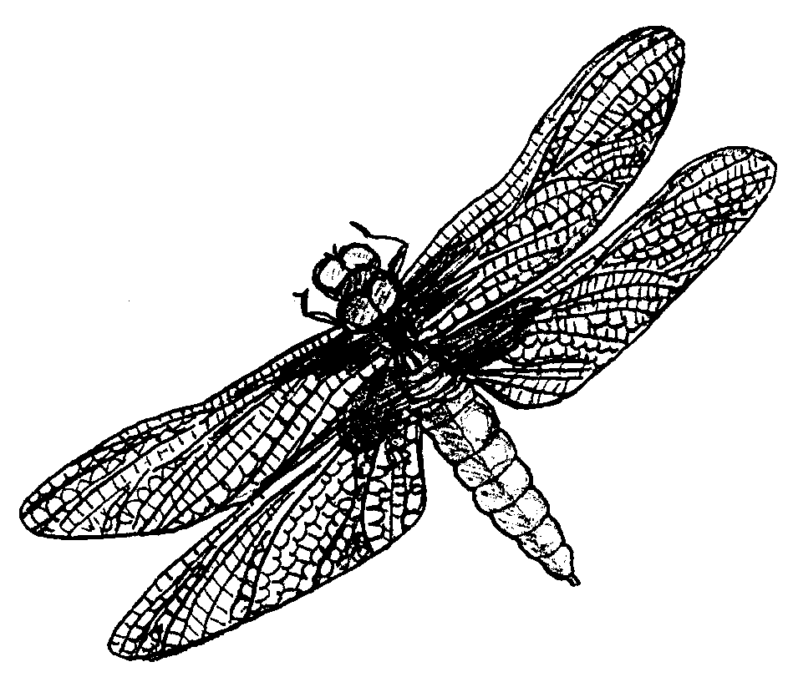
licencia f ixpoliucanemilistli
líder m tlatequiutiyani
liendre f ahseli
tener liendres ahselyo
lijar vt quixitlatzohua
limosnero m motlaihtlaniyani
limpiar vt 1. quichipahua
2. quipohpohua
limpiar terreno quitlaluiya
limpieza f chipahualistli
limpio adj chipahuac
lindo adj cualtzihton
lío m tlapolochtilistli (confusión)
hacerse un lío quimaniahtiya
liquidámbar m ocotzotl (árbol)
lisonjear vt 1. quipacmaca
2. mocuihcui
litiasis biliar f netzahtzacualistli
lodo m soquitl
lodoso adj soquitla, soquiyo
lograr vt quiahxiliya
loma f tlachquili
lombriz f
lombriz de tierra itzinocuil tlali
lombriz intestinal tzinocuili
los art in
luciérnaga f popoquihtli
lucha f motehuilistli
lucha encarnizada tlamatecalistli
luchar vi mocuihcuiliya
luego adv niman, saniman
lugar m iihyan (suyo)
lugar angosto tlatzolyan
lugar apartado tioca, tlamaluipa (del brujo)
lugar soleado tonalixtli, tonalisco
lugar junto al río atenco
lugar plano tlalmayantli
lugar principal tlaixpa
lumbre f tletl
luna f metztli
luna creciente selic metztli
hacer luna metztona
luz f tlanextli
LL
llama f itleyo
llamar vt quinotza
llano m 1. ixtlahuatl
2. tlamayantli
llanto m choquistli
llegar vi ahsi
llegar a medio camino tlatlahcotiya
llegar a ser mochihua
llenar 1. vt quitemitiya
2. v prnl temi
3. v prnl peyahui
4. v prnl yolohua (de adentro)
llenarse de agua atemi
lleno adj 1. temi
2. tentoc
llevar vt quihuica
llevar debajo del brazo quisecahuiya
llevar en el hombro quiahcoluiya
llevar en los brazos quimalcochohua
llevar entre cuatro quinaucahuiya
llevar la comida quitlaxcalcahuiya
llorar vi 1. choca
2. tzahtzi (chillar)
llorar mucho tzahtzismiqui
llorasangre f coxolihtli (planta)
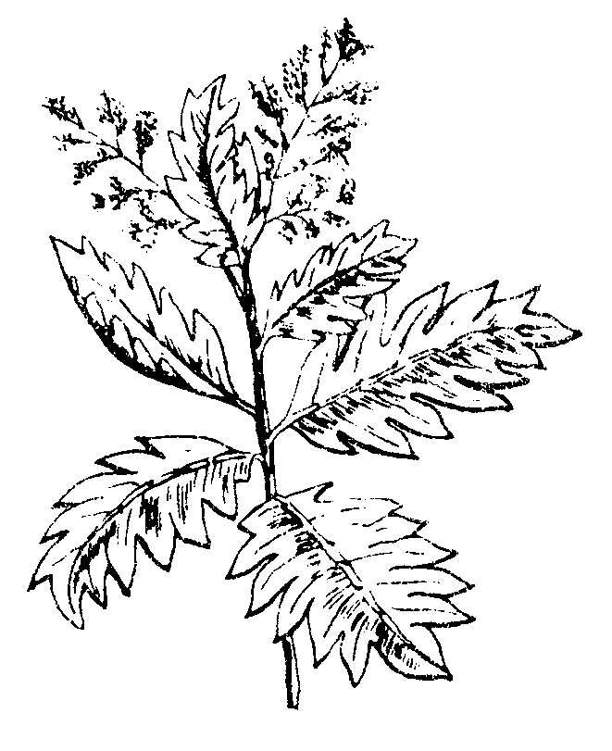

llorasangre
coxolihtli
llorón m tzahtzismijqui, tzahtzistli
llover v impers quiahui
llovizna f ahhuechquiahuitl
lloviznar v impers 1. ahhuechquiahui
2. chochopica
lluvia f quiahuitl
M
machacar vt 1. quitetzotzona
2. quixaxamatza (con sonido fuerte)
machetear vt quitetequilohua
macho m oquichtli
machucar vt quipitziniya
madera f cohuitl
madrastra f itlacpanana
madre f 1. inana (de él o ella)
2. tenana (de usted)
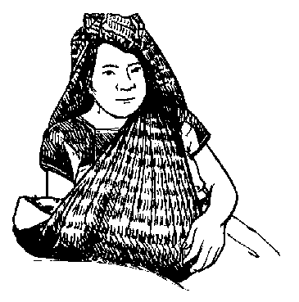
madrina f 1. tionantzin
2. inanitahtzin (suyo)
madurar vi 1. chicahui, huicsi
2. tlachicahui (granar)
3. ahsicachicahui (en el árbol)
4. telpochtiya (carácter)
maduro adj 1. huicsic
2. tliliutoc (por color)
maguaquite m miahuaton (víbora nauyaca)
maguey m metl (planta)
fibra de maguey lasohmetl
maguey pulquero polquihmetl
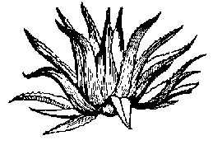
magullado adj asoltic
magullar vt quiasolchihua
magullar la mano quimatlilohua
maíz m tlaoli
maíz azul yahuitl
maíz pinto chahchaltzin
malamujer f tehtzonquilitl (planta)
malacate m malacatl (huso)
maldecir 1. vt quicamanaluiya, quipacteca
2. vti tlahuihhuicaltiya
maleta f tlaquimili
malgastar vt quitlasohchihua
malo adj ahmo cuali
mal de ojo ilehuilistli
mal de piedra netzahtzacualistli
mal espíritu ixolopi (del brujo)
uno que está mal de los ojos ixihtlacauqui
maltratar vt quixohxopilohua
malla f tlahtlalpili
mamá f inana
mamar vt chichi
dar de mamar tlachichitiya
mamey m tesontzapotl
manco adj macotoc
manchado adj tliluetzqui (de negro)
manchar vt quimahualtiya
manchar con hierbas tlaxiutemi
mandado m tlatequiutilistli
hacer mandados quitiamictiya
mandar vt 1. quitequiutiya; tlatequiutiya (vti; gobernar)
2. quititlani; tlatitlani (vti; enviar)
mandato m itlamatiyan, itlatequiutil
mandil m cuixantli
con mandil ica cuixantli
manear vt quixoilpiya
manera f
su manera de ser itlamatil
varias maneras sayan quenin
mano f iman
dorso de la mano imacuitlapa
mano de mortero texolotl
mano derecha iyecman
mano izquierda imanarráves
mano regordeta matomahuac
manoseador adj tlaahanqui
manosear vt 1. quimatzolohua, quimamatzohua
2. quiquihquitzquiya, quiahana (tentar)
mantener vt quitecpanohua
manzana f xocotl
mañana 1. f tlahcatli
2. adv mostla
pasado mañana huiptla

mapache m mapach
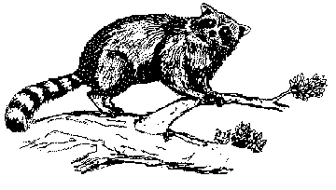
marca f iixmatcayotl
marcar vt quiihcuilohua (escribiendo)
marchitar vt pilichahui, pilini
marchito adj pilinqui
marear 1. vt quicuayohuintiya, quiixpoyahua (hacer marearse)
2. v prnl cuayohuinti, ixpoyahui, mocuayohuintiya
marido m inamic, itlacau
mariposa f papalotl
maromear vi mayotzincuepa
martajado adj payanqui
martajar vt quichachacuatza
más adv ocachi
masa f textli (de maíz)
masacuate f masacuatl (tipo de boa)
mascar vt quitetexohua
máscara f xayacatl
masticar vt quicuecuechohua
mata f tacatl
matadura f palaxtli
matar vt quimictiya
matizado adj tlahmachtic
matlazagua m matlalsahuatl (tifo)
matricular v prnl motocahtlaliya
matrimonio m tlanamictilistli
un matrimonio tlaminimen
matriz f iconemau
mayordomo m iluichiuqui
mazorca f sentli
mecacoate m comecacuatl (culebra)
mecapal m mecapali
mecer vt quitanuiya
media mañana adv tlahca
mediado: a mediados de ic tlahcoti
mediador m tlapalehuiyani
medianoche f tlahcoyohuac
mediar vi tlahcoti
medicina f pahtli
dar medicina quipahmaca
médico m tepahtiyani, tlapahtiyani
medida f 1. molictli (codo)
2. ixonamijca (del pie)
a la medida inamijca
medio adj tlahco
en medio de ihtejco
mediodía m nepantla
medir vt quitamachihua
mejor adj ocachi cuali
mejorar vt quiyectlaliya
mellar vt quitlahtecyotiya
memoria f tlanehnehuilistli
mendigar vi motlaihtlaniya
menear vt
menear la cabeza cuayeyehualohua
menear las caderas motzinoliniya
menor adj quitzinin
mensajero m tlanahuatiyani
menstruación m imetz
menstruar vi mometzuiya
mentir vi istlacati
mentira f istlacatcayotl
mentiroso adj istlacatqui
mentón m itenchal
menudear vt quimanemaca
mercancía f itiamic
mes m metztli
metal m tepostli
metate m metlatl
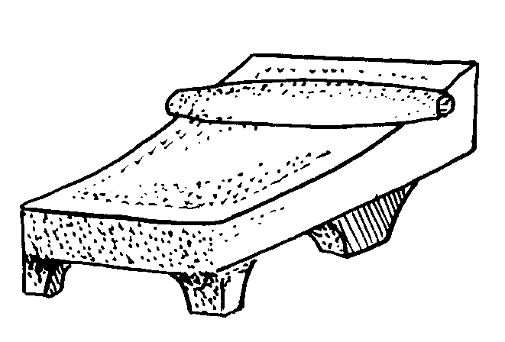
meter vt 1. quicalaquiya
2. quitopehua (el dedo)
meter el bocado quicamahuiya
metido adj actoc
metlapil m mametlatl (mano de metate)
mexicano m mexicatl (idioma)
mezcla f soquitl
mezclado adj neliuqui
mezclar vt 1. quinelohua
2. nelihui
mezclar frijol en la masa quiyehuiya
mezquino m tzotzocatl
miedo m moucayotl
miedoso adj moucatic, mouqui
persona miedosa yolmouqui
miel f necutli
miel de abeja inecuyo jambre, sayolnecutli
miembro viril m ichil
mientras conj ihcuac
mierda f cuitlatl
milpa f mili
miltomate m miltomatl
mío adj pos y pron nohuaxca, noyaxca
mirar vt quitlachiyaliya; tlachiya (vti)
mirar con mohína quiixtlahuelita
mirar con miedo quimoucaita
mirar de lado necuiltlachiya
misa f misa
celebrar misa quitlahuiltiya
mismo adj yi yehhua
mitad f tlahco
por mitad tlatlahco
mocasín m atencuatl (víbora)
moco m iyecacuitl
modificar vt quiyancuicachihchihua
mohína f cualantli
mohoso adj poxcauqui
mojado adj 1. paltic
2. cuechautoc (con sudor)
mojar 1. vt quipaltiliya
2. vt quiihxitza (por lluvia)
3. v prnl paltiya
mojarse una parte chicopaltiya
molcajete m molcaxitl, chilmolcaxitl
mole m chilposonqui
moler vt 1. tesi, quipayana (en metate)
2. quicuechohua (en molino)
molestar vt 1. quimohsihuiya
2. quiixtzacuiliya
molestia f mosiaucayotl
molido adj cuechtic
molleja f itememeu
mollera f icuaxical
moneda f tomin
montaña f coutlahtli
montar vt quitlacaluiya (bestia)
monte m coutla
un lado del monte coutenco
montecillo m tlacomoli
montón m ololi
moquear vi yecacuitlquisa
mora f huatzap (fruta)
morar vi chanti
morder vt 1. quitlanquechiya
2. quitetequi (roer)
3. quichopiniya (picar)
4. tecua (vti)
morder la boca mocamacua
mordisquear vt 1. quitoponiya
2. quitetexohua (tostados)
3. quicuecuepotza (hueso)
andar mordisqueando tlacuatetectas
moreno adj 1. ixtliltic, masehualtic
2. tlaltic (color café)
moribundo adj imiquilistempa
estar moribundo sa antoc
morir vi 1. miqui
2. polihui, pohpolihui (lit. perderse)
3. mosehuiya (lit. descansar)
morir en la cáscara mijcalaqui
estar muriendo sempolihui
morral m chitahtli (de cuero)
mosca f sayoli
moscarada f xiusayoli
moscón m xiusayoli
mosquero cardenalito itotou tonaltzintli
mostrar vt quinextiliya
mostrar dientes tlantecpani
moteado adj yelotic
motejar vt quiahuiltocahtiya
mover 1. vt quioliniya
2. v prnl oholini
3. v prnl moholiniya
mover la cabeza cuayeyehualohua
mozo m itlahpial
mucoso adj alahuac
muchacha f ichpocatl
muchacho m telpocatl
mucho adj miac
muchas veces miacpan
mudar 1. vt quiihcuaniya; tlahcuaniya (vt; cambiar de lugar)
2. vt ²quipatla (cambiar)
3. v prnl mihcuaniya (de casa)
mudar la ropa quitlapatiya, motlapatiya
mueca: hacer muecas ixcocochi, quitensicuilohua
muela f itlan
muerte f miquilistli
mugir vi tzahtzi
mugre f soquitl
muicle m mohuihtli (planta)
mujer f sihuatl
multar vt quipohpolohua
multiplicar vt quimiaquiliya
mundo m tlalticpactli
muñeca f 1. coconetl
2. imaquechtla (de la mano)
murciélago m tzinacatl
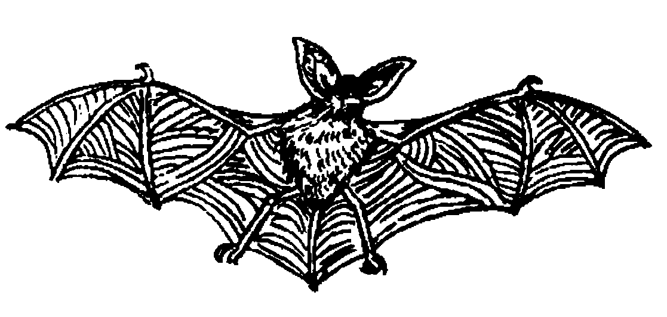
murmurar vi 1. nahuati
2. tempopoloca
musaraña f tozanquimichi
música f 1. tlatzotzonali (instrumental)
2. cuihcuicalistli (canción)
músico m tlatzotzonqui
muslo m icohcotzyahui
mutilar vt quitetequilohua
muy adv molui, tequin
muy ajustado pitztic
muy grande huehuetic
N
nacer vi 1. tlacati
2. ixua (germinar)
nacimiento m 1. inetlacatilis
2. itlacatilis
nada pron ahmo tlen, nian tlen
nada más adv san, sa
nada más dice san ic quiihtohua
nada más así san ijconon
nada más eso sa yehhua
nada más un poco sa chihton
nada más uno sa seton
no tiene nada que ver ahmo motequiu
nadar vi maltiya
nadie pron nian aquin
náhuatl m mexicatl (idioma)
nalga f iitzin, iitzintamal
dar de nalgadas quitzintetlatziniya
nanacate m nanacatl (hongo)
naranjal m naranjasmili
nariz f iyecac
ventana de la nariz iyecatlacoyoc
náusea f motlahiltilistli
tener náuseas quiyolmoyahua, motlahiltihtoc
nauyaca (víbora) f
nauyaca real miahuaton
nauyaca bicolor cuatl palancatic
nauyaca cornuda cuatl torito
nauyaca saltadora tancax
neblina f atenmextli
espesar la neblina hualtlamexpotzahui
nebulosidad f mexpamitl
necesitar vt quinequi
negar vt quiixpolohua
negocio m itiamic
negro adj tliltic
nene m conetl
nervioso adj moucatic
nevar vi sepeyahui
ni conj nian
nidada f tlatecali
nido m 1. pehpechtli
2. tlatlasayan (de clueca)
niebla f atenmextli
nieta f 1. ichpocaixuiu, ixuiu
nieto m itelpocaixuiu, ixuiu
nieto político ixuiutli
nieve f asetl
nigua f xotecpin
ninguno pron indef 1. nian aquin (gente)
2. nian tlen (cosa)
nivelado adj ixtlahuatic
nivelar vt quitlamayantiya
nixcómil m nexcomitl
nixtamal m nextamali
no adv ahmo
no hay ahyac
no poder ahhuel, ahhueli
noble adj mahuestic
noche 1. f yohuali
2. tlayohuilotl (oscuridad)
nombrar vt quitocahhuiya
nombre m 1. tocahtli
2. itoca (de alguien)
3. itocahyan (de un lugar)
nopal m nohpali
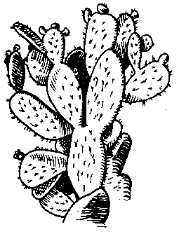
nopal
nohpali
nosotros pron pers 1. tehhuan
2. tehhuanten (todos)
notificar vt tlanahuatiya
novenario m chicnautilistli
celebrar novenario quichicnautiliya
novia f isihuahtlan, itlaihtla
novio m mosihuautiyani
nube f mextli, tepemextli
haber muchas nubes tlamexpotzahui
nublado adj mextentoc
nublar v prnl tlamextemi
nuca f iquechcochtla
nudo m 1. tlalpili
2. mixyo (de caña)
nuera f sihuamontli, isihuamon
nuestro, nuestra pron pos tohuaxca
nueve adj chicnahue
nuevo adj yancuic
nuez f coucacahuatl
nunca adv ahyic, nian queman
nutrir vt quichicahua
O
o conj noso
obedecer 1. vt quitlacamati; tetlacamati (vti)
2. vt quicaqui; tlacaqui (vti)
obedecer a su esposa sihuatlacaqui
obediente adj tlacamatiutoc
persona obediente tetlacamatini
obligar vt quitequiutiya
obrar vi moxixa (defecar)
obrero m tequitqui
obsequiar vt quitlocoliya
observar vt quiita
obsidiana f teitztetl
obstinación f yoltepitzahuilistli
obstinado adj yoltepitztic
ocaso m tepetenco (del Sol)
ocelote m sitlaltecuani
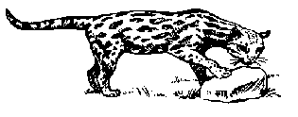
ocotal m ocotlahtli
ocote m ocotl
ocote blanco ococohuitl
ocultar vt quitlatiya
oculto adj tlatiutoc
ochenta adj naupohuali
ocho adj chicueyi
odiar vt chicotlahueliya, quicocoliya
odio m tlahueli, ixtlahueli
tener odio mococoliya
ofender 1. vt quicocolmaca
2. v prnl quicocolmati (por algo)
3. v prnl mosiniya
ofrecer vt quinehnectiya
ofrecer en venta quicahcalactiya, quicocoltiya
ofrenda f huentli (promesa)
comida de ofrenda tlasohuali, tiotlacuali
oído m inacas
oír vt quicaqui; tlacaqui (vti)
oír decir motecaquiliya
oír por casualidad quitecaquiliya
ojalá interj ma cana
ojo m iixtelolo
oler 1. vt quiihnecui
2. vi machiya, mihnecui, tzohyaya
olor: olor acre cococatzohyac, cocohyac
olote m olotl
olvidar vt quiilcahua, quiixpolohua
olla f comitl
olla de barro soquicomitl
olla para agua acomitl

ombligo m iixic
omitir vt quicholuiya
omóplato m icuitlapanpala ; iahcolohmiyo
once adj mahtlactli huan seya
operar vt quitlapana (quirúrgico)
oponer vt quiixnamiqui
oración f tiotlahtoli
orador m tlanonotzani
orar vi moyolmachtiya
ordenar vt tlatequiutiya
ordeñar vt quipatzca; tlapatzca (vti)
orear vt quiyehyecahuatza
oreja f inacas
orgulloso 1. adj mohueyimautoc
2. s mohueyimatini
oriente m tonalquisayampa
orilla f inahnacasco
en la orilla de la milpa miltenco
orina f tlapiastli
orinar vi tlapiasohua
orinar la ropa quitlapiasuiya
orinar mientras duerme tlapiascochi
tener ganas de orinar tlapiasmiqui
orlado adj tlahmachtic
orquídea f tecoloxochitl
ortiga f tehtzonquilitl
oruga f payatl
orzuelo m ichilchichi
oscurecer vi hualtlacocoxcatiya
oscuridad f tlayohuilotl
oscuro adj tlayohuayan
osito lanudo m payatl (insecto)
otate m ohtlatl
otro, otra adj 1. oc seya
2. oc sequin (los otros)
otra vez oc sepa
ovalado adj memelatic
oxear vt 1. quipehuiya
2. quitlamohmoutiliya
oxidado adj tlahtlapiastic
P
paca f tepetzcuintli, tozanreal (roedor)
pacer vi tlapehpena
paciente m icocoxcau
padecer vi y vt mococohua
causar padecer quitlapanoltiya
padrastro m itlacpatata
padre m itata
padrino m 1. itatito
2. itatitohtzin (hon.)
paga f tlaxtlahuili
pagar vt quitlaxtlahua
pagar la apuesta mocaxaniya
paisano m ichantlaca
pájaro m tototl
pájaro carpintero couchoreque
palabra f tlahtoli
paladar m iahcopac
palear vt quixopilohua (tierra)
paletilla f icuitlapanpala
palidecer vi 1. istalehui
2. ixmiqui
pálido adj 1. asenchipactic
2. istalectic
palma f soyatl
palmilla f icsotl (cuya flor es comestible)
palo m cohuitl
dar de palos quicoumaca
palo cenizo toposán
palo jiote xihxiocohuitl
palo de sangre yescohuitl
palo rollizo coupixoli, cuilotl
paloma f huilotl
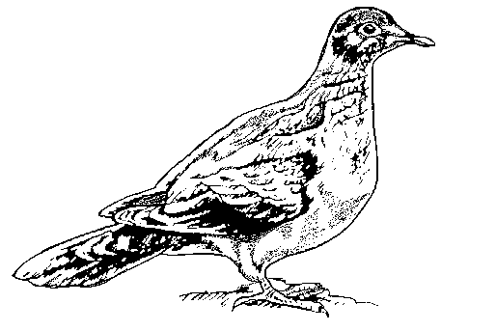
palomilla f papalotl (polilla de los granos)
palpitar vi yoltzetzecuica, yoluehueyoca (corazón)
paludismo m atonahuistli
pan m pantzin
panal m 1. panatl
2. itlatlaxcal in sayoli
panela f chancaca
pantorrilla f ixotamal
panza f iihte
panzón adj ihteyo
panzudo adj ihteyo
pañal m tzintatapahtli
pañoleta f quechquemitl
pañuelo m payo
papá m itata
papacla f pahpatla (hoja ancha de plátano)
pápaloquelite m papaloquilitl (hierba comestible)
papamoscas m sayolcuani, itotou tonaltzintli (ave)
papel m amatl
papel colorado xochiamatl
papera f quechposahuilotl
paquete m 1. itlapic
2. tlapictli
para prep ic
para que ic
parado adj 1. ihcatoc
2. tecpani (un poste en la tierra)
estar parado telica (estar de pie)
paraíso m neluicac
paralítico adj coupitztic
parar 1. vt quitelquetza (poner de pie)
2. v prnl motelquetza, moquetza (ponerse de pie)
3. v prnl mocoupitzquetza (ponerse rígido)
parar enfrente quiixpehuiya (para espantar)
parásito m cohuili (planta)
parcela f acalpan
parecer 1. vi nesi
2. vi mota
3. v prnl tlamati
4. v prnl ixnesi
5. v prnl quiixuica (llevar similitud)
parecer moribundo ixnehnexehui
pared f tepamitl
parir 1. vt quinextiya
2. vi moconetiya, moconetlaliya
3. vi mixihui
parpadear vi ixpapatzahui, moixtzatzacua, ixmimiqui
párpado m iixtenyehuayo
partera f 1. tlaconetlaliyani
2. tlapalehuiyani (ayudante)
3. itzitzin in conetl (cultural)
partir 1. vt quicotona
2. vt quioncahuiya (en dos)
3. v prnl cotoni
4. v prnl ixsohui (abrirse)
parturienta f mixiuqui
pasar 1. vt quipanahuiya (rebasar)
2. vi panohua
hacer pasar quipanoltiya
pasar de lejos quitlacoluiya
pasar sobre algo quicholuiliya
pasear vi paxialohua
pasearse dormido mocochpolohua
pastar vi 1. tlahtlacua
2. tlapehpena
pasto m sacatl
dar pasto tlatlamaca
pastor m paxtol
pasudo adj tzomalich
pata f icxitl
pata rajada xotlapac
patas velludas xopachtic
patear 1. vt quitelecsa
2. vi motelecsa
3. vi tlapatadahhuiya
patio m caltenco
patituerto adj xocaltic, xomalich, xocuehcuel
patizambo adj 1. mocotztehuihtoc
2. xocahcal, xomalich
pato m patox
pava f lamahtotoli
pavo m huexolotl
pavo silvestre coutlahtotoli
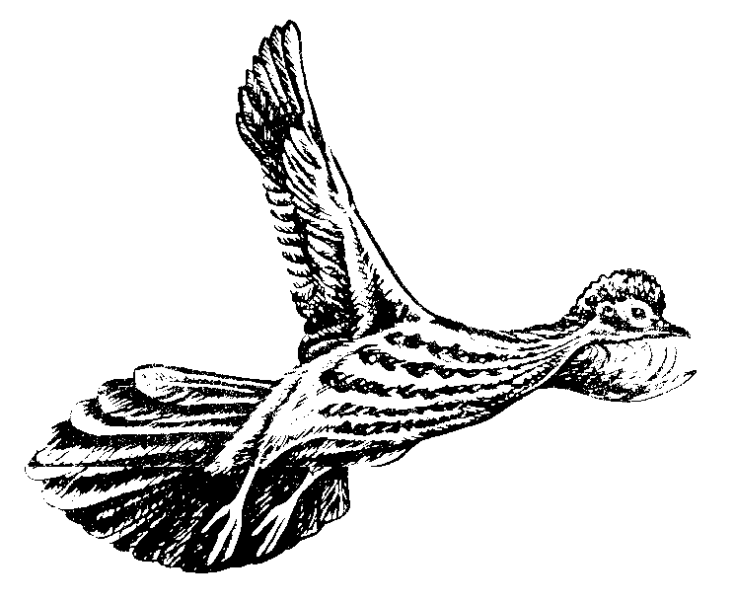
pavonear vi mocuehcuepa
pecado m tlahtlacoli
pecador m tlahtlacolyo
pecar vi tlahtlacolana
pecho m 1. iyelpa, iyolixco
2. chichihuali (seno); ichichihual
dar el pecho quichichitiya
pechuga f iyelpa
pedacito m tlacoton
pedazo m cacho
hacerse pedazos cuechtiya
pedernal m tecpatl
pedir vt 1. quitlahtlani
2. quiihtlaniya (para otro)
pedo m miextli
pedorrero m miexcomitl
pedregal m tetlahtli
pedregoso adj tehtetla
pegado adj tlatzecautoc
pegajoso adj 1. sasaltic (viscoso)
2. teteltic (plátano verde)
pegar 1. vt quimaca (golpear)
2. vt quihuihhuitequi (azotar)
3. vt quipepechaluiya, quitlatzecoltiya (unir)
4. v prnl mochapactlaliya (fruta podrida)
peinar vt quitzecahuasuiya
peine m tzecahuastli
pelar vt quixihxima, quixipehua, quiyectiya
pelarse el pie xoxolcopini, moxoyectiya
pelea f netehuilistli
peligroso adj tlamaluili
pelirrojo adj cuatlecos, cuatlechichil
pelo m tzontli
pelos de la nariz yecatzontli
pelón m cuaxipetz
peludo adj 1. tohmiyo, tohmitic
2. tzonyo
peludo en las patas xopachtic
pellejo de viejo m capoluilotl (árbol)
pellizcar vt quiistemina
pena f tlocoli
pene m ichil
penetrar vt quiahsi
penoso adj tepinauti
pensamiento m 1. tlamatilistli
2. itlanehnehuilis
pensar vt quinehnehuiliya
peña f tepatlactli
peón m tlaquehuali
pequeño adj quitzinin
perder 1. vt quipolohua
2. v prnl polihui
perder el día tonalpolohua
perder el sentido yolpolihui

pérdida f
pérdida de control yolpolihuilistli
perdiz f pion
perdonar vt quitlapohpoluiya
perecer vi miqui
perezoso adj, m tlatziuqui
perforar vt quicoyoniya
perico m cuesaltototl
perímetro m quesqui ic quiyehualos
período m imetz (menstruo)
perjudicar vt quicocohua
permanente adj icxititoc
permitir vt quicahuiliya
pero conj huan
perra f lamahchichi
perrilla f ichilchichi (orzuelo)
perro m chichi
perro de agua achichi
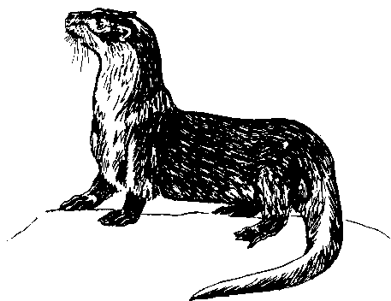
perseguir vt 1. quimateca (vengar)
2. quichololiya, quipantoca (acosar)
perseguir entre tres quiyexcahuiya
perseverar vi motoctiliya
persignarse v prnl momachiotiya
persuadir vt quiyolcuepa
pertenecer vi pohui
perturbar vt quiixtzacuiliya
pesadilla f temicyotl
pesado adj yetec
pesar vt quitamachihua
pescado m michi
pescador m michtemohuani
pescar vt 1. michquitzquiya
2. michtemohua
pescuezo m iquechcouyo
pesebre m acali
pestañas f iixtentzon
pestañear vi ixmimiqui, ixpapatzahui
Reptiles
petate m petlatl
petatilla f cochpalcuatl (víbora)
pez m michi
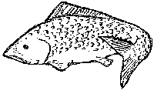
pezuña f iisten
piar vi tzatzahtzi
picado adj 1. coyonqui
2. poxcoyoc
picante adj cococ
olor picante cococatzohyac, cocohyac
picar vt 1. quitzapiniya
2. quiixtencua (en la cara)
picardía f camanali (broma)
pico m 1. itenchochopi
2. chochopihtli (herramienta)
picotear vt quichopiniya
pie m icxitl, iicxi
ir a pie icxipa
al pie de icxitla
pie del cerro tepetzintla
piedra f tetl
piedra de cal tenextetl
piedra usada como lavadero tlahtlapacaltetl
piel f iyehuayo
pierna f iques
pila f ameli
pilón m ipehuil
piloncillo m chancaca
pinchar vt quitzapiniya
pinocha f ocoxali
pinole m popotehtli
pintado adj 1. tlapahhuili (con pintura)
2. cuicuiltic (moteado)
pintar vt quipahhuiya
pinto adj chahchal
piña f 1. matzahtli (fruta)
2. choconco (de ocote)
piojillo de ave m pepeyoctli

piojo m pioxo
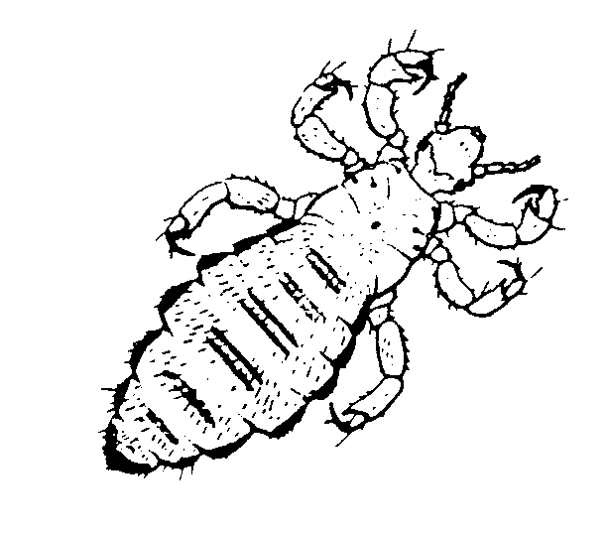
piojoso adj atenyo
pipián m ahyohuechtli
pisar vt quixopechiya
pisotear vt quiixtepitzohua
pito m tlapitzaloni
pizca f chihton
pizcar vt pixca
planeado adj tlatlalili
planear vt quinehnehuiliya
planta f 1. tlatoctli
2. ixocpal (del pie)
platanillo silvestre m 1. coutlah-pahpatla
2. chiquichipahpatla
plátano m 1. xochihcuali (fruta)
2. xochihcualcohuitl (planta)
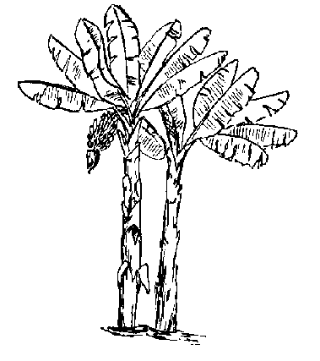
platicador adj popoloch
platicar vi 1. tlanohnotza
2. mononotza (entre sí)
platillo m caxitl
plato m caxitl
plato de barro petzcaxitl
plaza f tianquistli
plegadura f ipilichyo
plegar vt quicuelpachohua, quixolochohua
pleitista f y m tlahtolchiuqui
pleito m tlahtoli
pleno adj
a pleno sol tonayan
plisar vt quitlapostequiya
pluma f ihhuitl
plumillas de la mejilla ixtepohpotz

pobreza f prohuehyotl
pocillo m axalo (taza)
poco adj 1. chihton
2. tepitzin
poco después sanuel chihton
poquito san chihton
podar vt quimatequi
poder m chicahualistli
podrá huelis
apoderarse quitlacualiya
no se puede ahhuel
ya no se puede ayacuel
poderoso adj hueyixtoc
podrido adj palanqui, palaxtic
polvo m teutli
polvoroso adj teuyo
poner vt quitlaliya
poner aparte tlachicotlaliya
poner en blanco nexehui (los ojos)
poner en pie quiquetza
poner encima quipanuiltiya
poner huevo tlatlasa
ponerse sombrero quimaquiya
ponerse enaguas mocuehtiya
poquito adj san chihton
por prep ic
por casualidad san cana
por culpa de ipampa
por demás tlaluis
por dondequiera sayan canic
por eso ic inon, yeh in ica
por qué ¿tleca?
por segunda vez ic oupan
por ti moca
porción f acalpan (de terreno)
porque conj 1. quima
2. tleca
poseer vt quipiya
posesión f itlamactil
posible adj
es posible que huelis
posiblemente adv cana
postrar v prnl tonalmiqui, tonalsotlahui (por el calor)
pozole m tlaolpichi
practicar vt momahmachtiya
precaución f ihmatilistli
preceder vt quiyecana
precio m ipatiu
precisar vt quinequi
pregunta f tlahtlanilistli
preguntar vt quitlahtlaniya
prematuro adj oc selic otlacat
premio m ipehuil
prender 1. vt quimahua, quitlatiya
2. vi tecuini, xotla
prender fuego tlemahui
prensar vt quipitziniya
preñada adj pilua
preocupación f yoluicalistli
preocupar 1. vt quiahcomana, quiyoluica
2. v prnl ahcomani, moyolpoxahua
preparar vt 1. quichihua (hacer)
2. quiyectlaliya (componer)
presentar vt quinextiya
prestar vt quitlaneutiya
prestar casa quichantiya
presumir vi mohueyiliya
prieto adj capotztic
primavera m patactac (ave)
primero adv achto (primeramente)
primera vez achtopan
primogénito m tetiachcatl
principio m ipeuyan
prisa f ihsihuilistli
dar prisa ihsihui
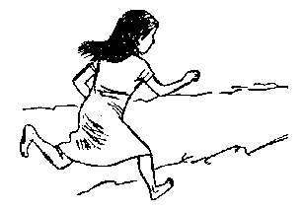
privado adj ixpoliutoc
privar 1. vt quimijcahua, quimijcateca (por el golpe)
2. vi mijcahuetzi (desmayarse)
probar vt 1. quiyecohua
2. quionyecohua (comida)
procrear vt motlapehuiliya
prohibir vt tetlahyohuiltiya
prohijar vt quimoconetiya
prójimo m itlacaicniu
prometer 1. vt quitiotiya
2. vt quihuentiya
3. v prnl mohuentiya (comprometerse)
pronto adv ihsiucan
propósito: a propósito san ic
proteger vt quipalehuiya
provocador m tlahtolchiuqui
provocar vt quiixpehualtiya, quinetehuiltiya
provocar con palabras quitlahtolchihuiya
públicamente adv temiacaixpa
publicar vt quichayahua
pudrir v prnl palani
pudrirse el corazón del maíz yolohpalani
pudrirse la sangre yesmoloni
pueblo m 1. altepetl
2. icahcala
puerco m pitzotl
puerco espín huetztlacuatl
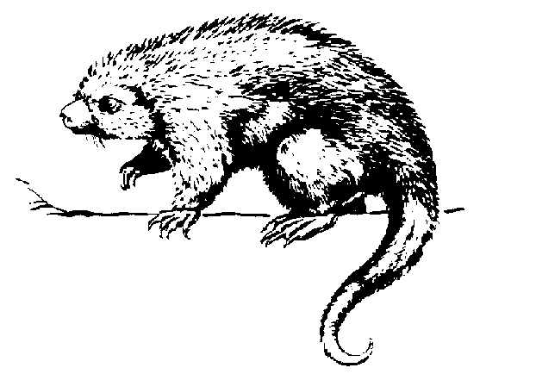
pues adv tel
pugnaz adj macuecuetzoc
pujar vi motititza
pulga f tecpin
pulgón m nehnex
pulgoso adj tecpinyo
pulido adj xitlatztic
pulir vt quixitlatzohua
pulmón m isasanac
pulmonía f pochyehyecatl
pulpa f itlatlaolyo (de algunas frutas)
pulso m itonal
punta f iyecac
con punta tlayecaxihxintli
en la punta icuapa
puntiagudo adj 1. yecapitzahuac
2. cuahuetztic (cerro)
3. cuapitzahuac (techo)
punzada: dar punzadas coutzecuini
punzar vt quitzapiniya
puñado m matzoli
puñetazo: dar puñetazo quimaquiliya
puño: hacer puño quimapatzohua
pureza f chipahualistli
purificar 1. vt quichipahua
2. v prnl chipahui
puro adj chipahuac
pus m temali
Q
que pron rel tlen
el que aquin
qué pron interr ¿tlen?
quebrada f atlautli (arroyo)
quebradizo adj palancahuajqui
quebrado adj 1. postejqui
2. tlapanqui
quebrantahuesos m tiopixcatzohpilotl (ave)
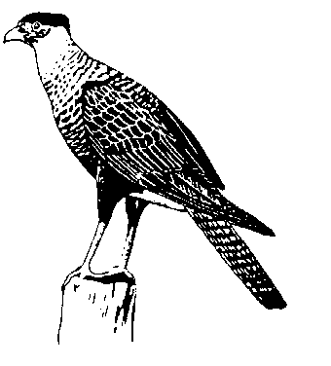
quebrar vt 1. quipostequi
2. quitlapana
quebrar hueso cuehcuetlani
quebrar la mano momacuetlani, momapostequi; quimapostequi (de otro)
quebrar el pescuezo moquechcuetlani
quebrar el pie moxocuetlani, moxopostequi
quedar vi mocahua
quedar en su regazo mocuexanohua
quedar sin aliento nontiya
que se quede así ma ye ijconon, ma yojque
quedo adv yolic
quejarse v prnl patzmiqui, tena
quelite m quilitl
quemado adj tlatlac
quemar vt 1. quitlatiya
2. quitlemahualtiya (selva)
3. quichichinohua (la roza)
quemar la cabeza cuatlatla
querer 1. vt quinequi
2. vt quitlasohtla (amar)
3. v recip motlasohtla
querer decir mihtohua
¿qué va a querer? ¿tlen quiiluis?
querida f imosa
querido m imecau
quetzal m cuesali
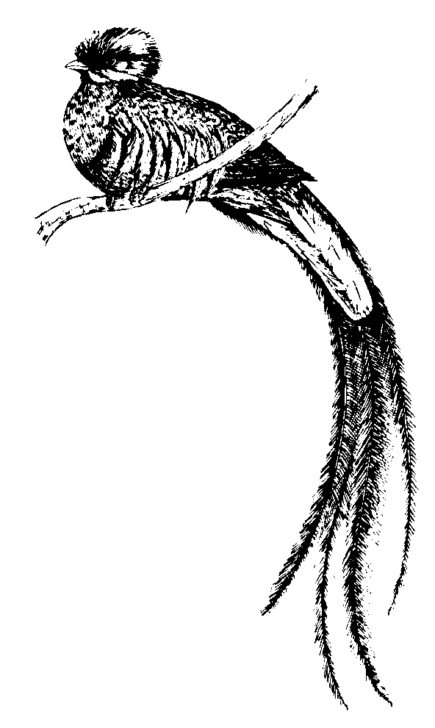
quien pron rel aquin
quién pron interr ¿aquin?
quién sabe anquimati
quince adj caxtoli
quintonil m quiltonili (quelite de espiga)
quiropráctico m tlatihtilanqui
quitar vt 1. quicuiliya, quicuihcuiliya
2. quiihcuaniya (del lugar)
quitar la casa a alguien tecalquixtiya
quitar la sed apachihui
quizás adv huelis

R
rabiar vi ixtomamiqui, locohmiqui
rabo m icuitlapil
rabón adj cuitlapilcotoc
racimo m tlaquitzquili
raer vt quixihxima
raíz f 1. neluatl
2. ineluayo (suyo)
raíz cocida de frijol gordo simatl
raíz del tronco couneluatl
rajado adj 1. tlatlapactic
2. tzayanqui
rajar 1. vt quitlapana; tlapani (vti)
2. vt quitlatlapatza (por el granizo)
3. vt quitzayana (con sierra)
4. v prnl tlatlapaca
5. v prnl tzayani
rajar leña couxelohua, quixehxelohua
rama f iman
rana f cueyatl
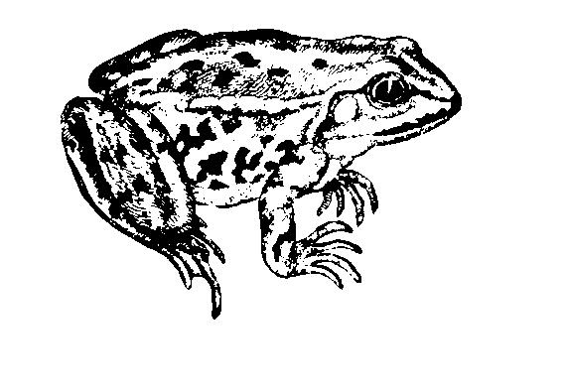
rapado adj cuatzilacayotic
rápidamente adv 1. huelihue
2. ihsiu
rascar vt 1. quitataca; tlatataca (vti)
2. quicuecueyotza
rasgar 1. vt quiixsihsima, quiixtepotzehua (la cara)
2. vt quitzayana (la ropa)
3. vt quitzomoniya
4. v prnl tzomoni
rasguear vt quipepeyotza
rasguñar vt quitataca
raspar vt quitepotzehua, quisihsima, quixihxima, quixolehua
rasposo adj huahsontic
rasurar 1. vt quitentzontequi
2. v prnl motentzontequi
rato
un ratito san chihton
ratón m quimichi
ratón de monte tancosquimichi
ratonera manchada f quimichcuatl (culebra voladora)
rayo m 1. meyotl (del Sol)
2. tlatecuinilotl, tlatlatzintli, tlapetlantli (relámpago)
caer el rayo tlatlatzini
realmente adv yojque
rebajar vt quitemohuiya
rebanar vt quitetequi
rebasar vt quipanahuiya
rebozar vt quipampixaluiya
rebozo m mamaluastli
rebuznar vi tzahtzi
recado m itlacohcohual
recaer vi mocaxaniya
recaída f necaxanili
recibir vt quiseliya
recibo m amatl
recientemente adv hueloc
recio adj chicahuac
recitación f nemachtili
reclinar v prnl mopachohua
recoger vt quiololohua
reconocer vt quiixahsi
reconocer la voz quitencaqui
recordar vt 1. quiilnamiqui
2. mosalohua
hacer recordar quitlalnamictiya
recordar el fallecimiento quinautiliya (cuatro días después)
recorrer vt ixnemi
recuperar v prnl 1. melana (gente)
2. motoma (planta)
rechazar vt quiixtohuetzohua
rechinar vi caquisti, pipitzca
rechinar los dientes tlancacalaca
red f matlatl
rédito m iconeu in tomin
redondo adj yehualtic
reducir vt quitzinintiya
reembolsar vt quitecuepiliya
refino m tleatl (aguardiente)
reflejar 1. vt tesehualnextiya
2. v prnl tzotlani
reflejar la luz del Sol quitzotzotlatza
reflejo m isehualyo
reflexión f imeyoyo
refrescar vt quiitztiliya, quiseseliya, quiseselquixtiya
refrescar la garganta cocosiahui
regalar vt quitlocoliya
regalar a varios tetlohtlocoliya
regalo m tetlocolili
regañar vt 1. quiahhua, quitlocolmaca
2. quitlahuelnotza (mucho)
3. quitlahueltzahtziliya (en voz alta)
regado pp chayautoc, tlachayuatli
regaño m ahhualistli
regar vt quiixpixaluiya (encima)
registrar vt quitocahtlaliya
regla f imetz
regresar vi mocuepa
regurgitar vi quechxocoya
reír vi y v prnl huetzca
hacer reír quihuetzquitiya
reír interiormente yoluetzca
relámpago m tlapetlantli, tlatecuinilotl

relampaguear vi tlapetlani
relatar vt quinonotza
relucir vi 1. pepetlaca, pepetlani
2. hualixpetlani (de lejos)
relumbrar vi hualixpetlani
rellenar vt quitemitiya
remar vi tlaatequi
remendar vt quitlahtlamaniya
remitir vt quititlani
remojar vt quichachapatza
remolino m yehyecamalacatl
remontar v prnl mosoutas (aves)
renacer vi oupanyoli
renacuajo m xochicatl
rendir 1. vi tlapehuiya
2. vi tlaquilyohua (fruta)
3. v prnl motemaca
hacer rendir quitlaquilyotiya (fruta)
renegar vt quiixpolohua, quiixtlatiya
renovar vt quiyancuicachihchihua
renunciar vt quiixcahua
reñir vt quitlahtolchihua
reparar vt quiyecchihchihua
repartir vt quixehxelohua
repartir algo entre varios temahmaca
repartir algo entre tres quiyexcaxelohua
repente: de repente san cana, san tlama
repetir vt quioupanihtohua
repicar vt quitziliniya; tlatzilini (vti) (campana)
replicar vt 1. mocamatiya
2. tlahtolchihua (con insolencia)
reponer 1. vt quicuepa
2. v prnl mohuelmati
reposar vi mosehuiya
reprender vt quitlacahualtiya
repulgo m tlatencueptli
requerir vt 1. quinequiliya
2. quitlahtlani (oralmente)
resbaladero m tlalahuilotl
resbalar vi alahui, xolpetoni
resbaloso adj alatztic
estar resbaloso tlapetzcahui
hacer resbaloso quialahua
rescatar vt 1. quimaquixtiya
2. tecuihcuiliya (a otro)
rescate m nemaquixtilistli
reseco adj huapactic
resembrar vt tlacpohua
resguardar vt 1. quimaquixtiya
2. quipalehuiya (proteger)
residuo m iteichyo, icuechca, itlatlacualyo
resina f ohxitl (de pino)
resolver 1. vt quiyectlaliya
2. v prnl motemaca
resonante adj tzilintoc
resonar vi tzilini, calani
hacer resonar quicacalatza
respetar vt quimahuestiliya, ipan tlachiya
no respetar a nadie ahmo tepan tlachiya
respeto m mahuestilistli, mahuesyotl
no tener respeto ahmo ipan tlachiya
respingar vi mosihsiniya
respirar vi mihyotiya
responder 1. vt quinanquiliya; tlananquiliya (vti)
2. vti nahuati
respuesta f inamijca
resto m 1. icuecha, iteichyo, itlacuacualyo
2. itencahual (sobras)
3. tlacahuili (sobrante)
restregar vt quixacualohua
restringir vt quisahua (dieta)
resucitar vt quiihxitiya
resultado m tlatlalili
resultar vi quisa
resurrección f ihxohualistli
retardar vt quitzecohua
retazo m icahuiloca
retener vt 1. quitzecohua
2. quimocahuiya
retiñir vi tzilini, calani
hacer retiñir quitzitzilitza
retoñar vi 1. tlaseloyohua (semilla)
2. seliya (brotar)
3. itzmolini (tocón)
hacer retoñar quitlaseloyotiya
retoño m tlaselotl
retorcer 1. vt quitetzilohua
2. vt quimalina (madera)
3. vi tetzilihui, cotzilihui (hilo, cuerda)
4. v prnl mohuihhuitequi
5. v prnl momahmalina (víbora)
retornar vi mocuepa
retractar v prnl 1. moxihxicohua
2. monehnequi (retirarse)
retrasar vt quihuehcahuiya
reunión f nechicolistli
revelar vt quiyolnextiya
reventar vi cueponi
reverdecer vi xoxohuiya
reverenciar vt quimahuestiliya
revés m ixcuep
revisar vt tlahtlachiya
revocado adj 1. tlachipautli (limpio)
2. tlaixitlatzoli (liso)
revocar vt quiixpepechohua
revolcar v prnl momimilohua
revolver vt 1. quinelohua
2. quinenelohua (mucho)
revuelto adj tlaneloli
rezar vt tiotlahtohua
rezo m tiotlahtoli
ribete m itenuihuichyo
rico m tlatquihua
rielar vi tzotzotlaca
rígido adj chicahuac
rincón: por el rincón inacasco
río m atentli
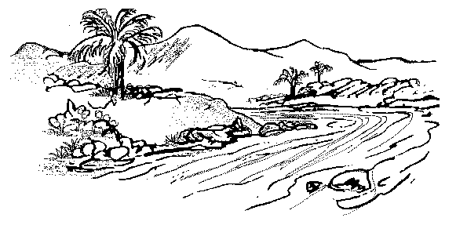
riqueza f tlatquihuahyotl
risa f huetzquistli
risible adj huetzquistic
robar vt 1. quiichtequiya; ichtequi (vti)
2. quitlachtequiya
3. quiana
robo m tlachtecyotl
robusto adj 1. seltic (gente)
2. chamactic (planta)
roca f tepetlatl, texcali
rociado adj ahhuechyo
rociar 1. vt quiahhuechiya
2. vt quichochopica (salpicar)
3. vt quichocholotza (agua)
4. vi chochopica
rociar encima quiixpixaluiya
rocío m ahhuechtli
rodar vt quitapayolohua
rodear 1. vt quiyehualohua
2. vi mochimalohua
rodilla f itlancua
roer vt quitetequi
sonar roer tlacacasohua
rogar vt quitlatlautiya
rojo adj 1. chichiltic
2. tletic (rojo vivo)
rollo m tlaquimiloli
romper vt quitzomoniya
romperse con chasquido cocotoca
roncar vi quechtzoloni
ronco adj sasahuactic
ronronear vi sahuani
ronzar vt quicocototza, quitotopotza
ropa f tatapahtli
ropa vieja tatapahsoli
rostro m ixayac
roto adj tzomonqui
rótula f itlancuaxical
roza f tlixtecyotl, tlahuitectli
rozar vt quiixtequi; tlixtequi (vti)
rubio adj cuatlecos
rugir vi ihtecocoloca (estómago)
ruido m
hacer ruido tlacalaniya
S
saber vt quimati
saber leer quiixmati
sabiduría f 1. tlamatilistli
2. tlanehnehuilistli (entendimiento)
sabio 1. m ixtlamatqui
2. adj tlamati
sabor m ihuelica
saborear vt 1. quiahhueyaliya (dar sabor)
2. quihueliliya (probar)
3. quiohoni (un líquido)
sabroso adj huelic
sacar vt 1. quicopina
2. quiquixtiya
sacar agua del pozo quixopilohua
sacar ojos quiixcopina
sacar punta quiyecapitzahua
sacar sangre quiyesquixtiya
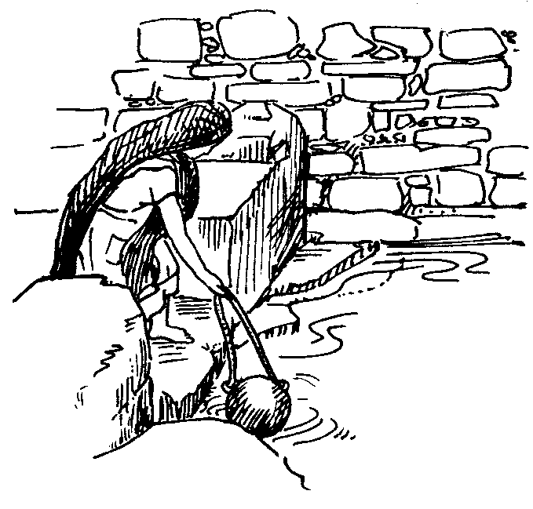
saca agua del pozo saca agua del pozo

sacerdote m tiopixqui
saciar 1. vt quipachihuitiya
2. v prnl pachihui
sacudir vt quihuehuexohua, quitzetzelohua
sagrado adj mahuestic
sahumador m popochcaxitl, popochcomitl
sahumar vt quipopochuiya
sal f istatl
sal gema tequixquitl
salado adj poyec
salar vt quiistahuiya, quipoyeliya
salario m tlatlantli
salcochado adj topoctic
salcochar vt quitotopoctiya
salir vi quisa
salir a orinar quihquisa
salir con precaución hualchicoquisa
saliva f itencualac, chihchactli, ichihchac
salpicar 1. vt quialpichiya, quichochopica
2. vti chochopica
salpullido m sahuatoton
salsa f chilmole
saltamontes m xoxocchopili (insecto)
saltapared m tetzautototl (ave)
saltar vi papatlani
salud f chicahualistli
saludo m tetlahpololi
salvación f temaquixtilistli
salvador m temaquixtiyani
salvar vt quimaquixtiya
sanar 1. vt quipahtiya
2. vt quitlachiyaliya (por brujería)
3. vi pahti
sangrar vi yesquisa
sangre f yestli
sangre podrida yesmolonqui
sano adj chicahuac
santificar vt quitiochihua
sapo m temasoli
sastre m tlahtzonqui
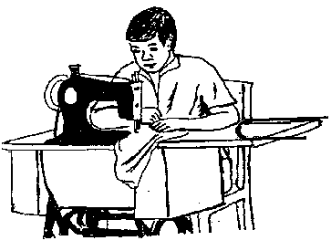
satisfacer vt quipacmaca, quipaquilismaca
saúco m xometl (árbol)
savia f 1. iyayo
2. ohxitl (del pino)
secar 1. vt quihuahhuatza (enjugar)
2. vt quihuatza (al sol)
3. vt quipohpohua (el piso)
4. v prnl huaqui (evaporar)
5. v prnl motlahuachiya (ropa, sin cambiar)
secar las lágrimas quiixpohpohua
secar a la lumbre quitlehuatza
seco adj 1. huajqui
2. pilichtic (fruta)
secretamente adv ichtaca
secreto m ichtacalistli
sed f amicyotl
tener sed amiqui
sediento adj amictoc
sedimento m xachtli
sedoso adj sedahtic
seducir vt quimahuespolohua
segmento m mixtli, mixyo (de fruta)
seguidor m itecuitlapanuicau
seguir vt quicuitlapanuiya, quitoca, quipantoca
seguir de lejos tlahuehcahuiya
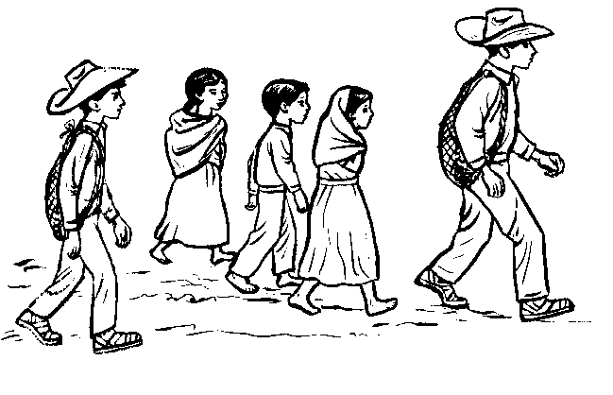
seguro adj nele
seguro que no mati ahmo
seguro que sí mati queme
seis adj chicuasen
selva f coutlahtli
semanalmente adv chichicueyi
sembrador m tocani
sembrar vt quitoca
sembrar maíz quimilohua, milohua
semejanza f iixnescayo
semen m ichilyayo
semilla f 1. achtli, xinachtli
2. iyolo (hueso de la fruta)
semilla de papa achotl
senda f ohpitzactli
senectud f ic tecutiya
seno m chichihuali
sentar 1. vt quitzintlaliya
2. v prnl motlaliya
sentarse juntos mosepantlaliya
sentarse en cuclillas motzimpilohua
sentir vt quimachiliya
sentir calor totoniya
sentir comezón cuecuetzoca
sentir cosquillas pepeyoca
sentir frío sonehui
sentir indigestión yoltlatla
sentir asfixia en el corazón yolposahui
sentirse culpable ic motamiya
señalar vt
señalar con la cabeza tlixcuanotza
señalar con el dedo quimahpiluiya
señor m 1. tlacatzintli
2. totecohtzin (nuestro)
señorita f ichpochtli
separadamente adv sesiahcan
separado adj 1. secnin
2. insehsel
separar vt quixelohua
sepultar vt 1. quitoca
2. quitlalana
sepulturero m tetocani
sequía f tlahuaquilotl
región de sequía teutlahtli
ser vi ca
siendo que tlemach
llegar a ser mochihua
sereno m tlacamahuilotl
servilleta f tlaxcalpayo
servir vt tetlamaca
seso m cuatetextli
si conj tla
si no tlahmo
sí adv afirm queme
siembra f toquistli
siempre adv 1. nochipan
2. semihcac
siempreviva f tetzmitl (planta)
siervo m tlaquehuali
siervo de la partera sihuapili (espíritu)
siete adj chicome
significar vt quiihtosnequi
silbar vi 1. tlatlapitza
2. tlasasahuatza (el viento)
silbato m xololohtli
sino conj in tlahmo
sin embargo masque
sinuoso adj cuecueltic
siquiera 1. conj masque
2. adv nenca hualca
sirvienta f tesqui
sirvienta de otro tepaltesqui
sitio: sitio de la casa caltiyantli
sobaco m isecac
sobar vt 1. quitoxoma
2. quitihtilana (ajustar hueso)
sobrante m tlacahuili
sobrar vi mocahua
sobrarle algo quimocahuiya
sobras f itencahual
sobre prep 1. ipan
2. pani (encima)
sobrepasar vt quicholuiya (la medida)
sobresalir vt quitlani
socorrer vt quipalehuiya
sofocar 1. vt quinontzacua
2. vt quiyoltzacua
3. v prnl ihyomiqui, mihyotzacua
4. v prnl moihyotzacua
sol m tonaltzintli
hacer sol tona
solamente adv sa inon
solera f coupanoli
solo adj 1. isel
2. iyoca (nada más)
sólo adv san
sólo así sa ijconon
sólo eso san inon
soltar vt quicahcahua
sombra f sehuali
dar sombra quisehualohua, tlasehualotiya
poner en la sombra quisehualuiya
quedar en la sombra mosehualohua
sombreado adj sehuayan
sombrear vt tlasehualotiya, quitlasehualohua
sombrero m xompilelo
ponerse sombrero quimaquiya

someter v prnl motemaca
sonaja f yayacachtli, coyoli
sonar vi cacalaca (semilla de aguacate)
sonar agudo tlapitzahua (música)
sonar ronco tlatomahua (música)
sonar las narices mihtzomiya
sonar pisadas xocalani, tepini
sonreír vi 1. ixuetzca
2. tenuetzca (de labios no más)
sonriente adj tensicuitic
sonrojar vt chichilihui
soñar vi quicochita, quitemiqui, cochtemiqui
soplar vt 1. quiihyopitza, quipitza
2. quipetoniya (un instrumento musical)
uno que sopla la lumbre tlepitzani
soportar vt 1. quixicohua
2. tlahyohuiya (con paciencia)
sordo m nacastetl
sorprender vt quiichtacahuiya
sospechar vt 1. quichiconehnehuiliya
2. iixco tlachiya
sostener 1. vt quipalehuiya
2. v prnl mochicahua
sostener con un palo quicouquechiya
suave adj yemanqui, yematztic, papatztic
subida f tlatlehcoli
subir 1. vt quipahuetzitiya
2. vi pahuetzi, tlehcohua
hacer que suba quitlehcahuiya
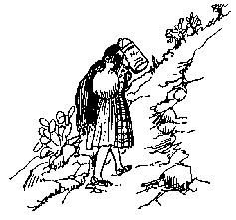
subsuelo m tlalcostli
suceder vi 1. panohua
2. mochihua
sucio adj 1. soquitic
2. tlalyo (con tierra)
3. moyahuac (turbio)
sudar vi mitoniya
sudor m 1. itonili
2. isiahuilis
suegra f imonantzin
suegro m imontahtzin
sueldo m 1. tlatlantli (ganancia)
2. tlaxtlahuili (pago)
3. itonal (jornal)
suelo m tlali
suelto adj 1. cahcautoc
2. yemanqui (tierra)
sueño m 1. temictli
2. cochistli (somnolencia)
tener sueño cochmiqui
suerte f ihualal
sufrimiento m tlapanolistli
sufrir 1. vt quitlapanoltiya
2. vi tlapanohua, tlanamiqui
suicidarse v prnl momictiya
sumergir vt quiatoca
sumido adj ixcohcoyoc (ojos)
sumir vt pachcalaqui
sumiso adj tlacaquin
superficie f iixco
suplicante adj tetlatlautiyani
suplicar vt quitlatlautiya
supurar vi temalohua
surcar vt quimelgahtlaliya
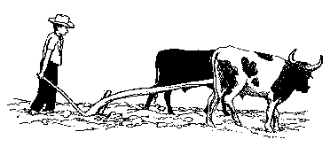
surco m melga
surgir vi panquisa
suspender vt xicahui
suspirar vi yelsihsihui, yolsihsihui
susto m moucayotl
susurrar vi quiichtacanohnotza
suyo pron pos 1. ihuaxca (de él) 2. tehuaxca (hon.; de Ud. o de él)
3. namohuaxca (de ustedes)
T
tabaco m ixuatl (planta y hoja)
tábano m 1. itzmilotl
2. catzmilotl
tabla f huepalitl
tacaño 1. adj tzimohtzol
2. m tzotzocatl
taco: taco de frijol mihminqui
tachar vt quiixpohpolohua
tajar vt quitetequi
talador m coutzincuepani
talaje m chinchi
talón m ixoquehtzol
tallar vt 1. quiihmati
2. quitelohchiqui (medir)
talle m itlahcoyan
tallo m icouyo
tallo de maíz verde ohuacouselic
tallo de maíz ohuacohuitl
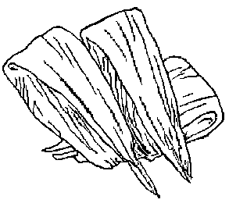
tamal
tamali
tamal m tamali
tamal aplastado cacanatztli
tamal de carne nacatamali
tamal de elote yelotamali
tamal enredado xocotamali
tamal de frijol yetamali
tamal de mora huatzaptamali
tamal de pescado michtlapictli
tamal que se amarra con la corteza de jonote xonoctamali
tambalear v prnl 1. huehuetzi
2. motetecuitza
también adv no, noyojque
tambor s nantli (tambor grande del trapiche)
tanate m tanahtli
tanay (platanillo) m 1. coutlahpahpatla (silvestre)
2. chiquichipahpatla (cultivado)
tanto adj tequin
tapacamino m poxacuatl
tapadera f itentlapachiuca
tapado adj tlapachiutoc
tapanco m tlepanco
tapar vt quipiquiya
taparse con una cobija motelmahpiquiya
tapar la cabeza mocuapiquiya
tapón m itentzajca
tarántula f tecuantocatl
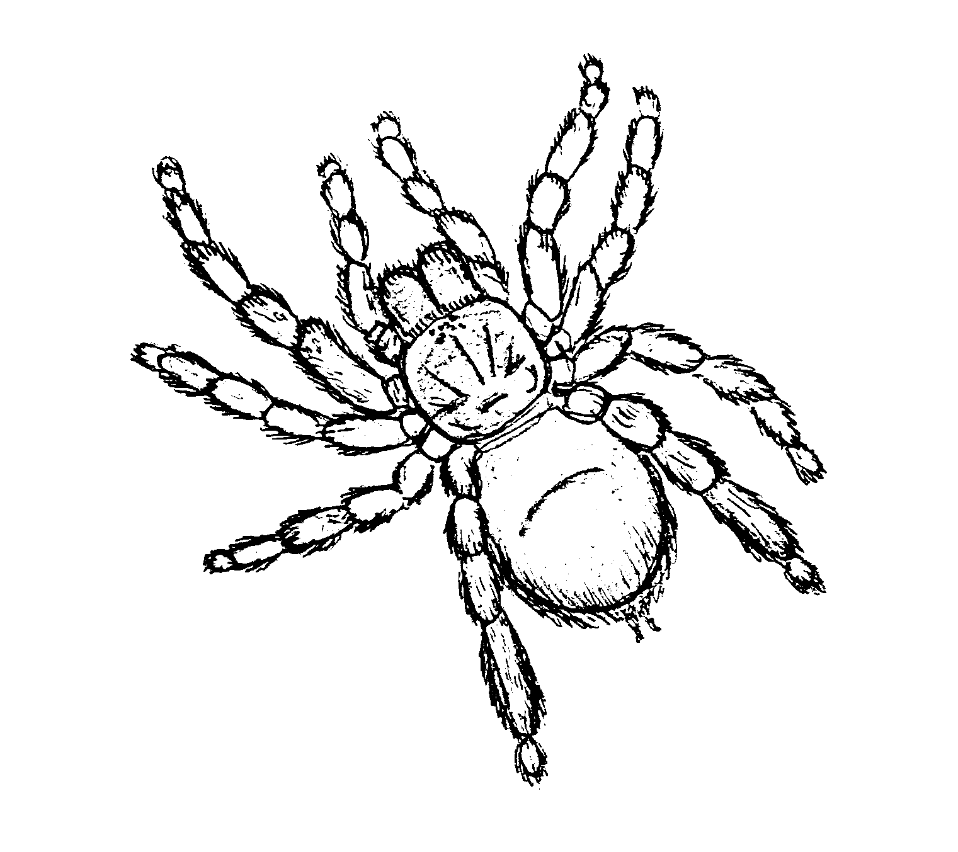
tardar vi huehcahui, tlatlahcahtiya
tarde 1. f tiotlac
2. adv tiotlac
buenas tardes tiotlaquiltihtzino
tarenga f tlaolichcuani (ave)
tartamudear vi mononontzacua, yoyoltlami
tartamudo adj yoyoltlamini
tatarabuela f ioupanchichicasitzin
tatarabuelo m ioupanchichicacoltzin
tecolote m tecolotl
tecomate m tecomatl
techar vt quiquentiya, quitlapachohua
techo m itlapachiuca
tejamanil m tlaxamanili
tejer vt quiihquiti; tlahquiti (vti)
tejido m tlahquiutli
tejido abierto xahyaltic
tejocote m texocotl
tejolote m texolotl (mano de mortero)
tejón m pesohtli
tela f tatapahtli
telaraña f itzahuil, itzahuiltocatl
temascal m temascali
temblar vi 1. huehueyoca
2. tzetzecuica
hacer temblar quihuehueyotza
temblar la tierra tlaluehueyoca
temer vt quimoutiya
temeroso adj moucatic, mouqui
temor m moucayotl
temporada f
temporada de lluvia xopanco
temprano adv sancuel
tender vt
tender al sol motonalsohua (ropa, café, etc.)
tender con la mano quimasohua
tender la ropa quitlahuachiya
tener vt quipiya
tener cuidado momaluiya
tener que quipiya tlen
tener en el regazo quicuexcanohua
tensar vt pitzahui
tensión f tlatztilanilistli
tentación f yoltilanalistli
tentar vt 1. quiyoltilana (la bebida)
2. quimachiliya (sentir)
tepache m tepach
tepalcate m tepalcatl
tepetate m tepetlatl, texcali
tepeizcuinte m tepetzcuintli
tepozán m toposán (árbol)
tequesquite m tequixquitl (sal gema)
terminar 1. vt quitlamiya
2. vi tlami, tlayecahui
término m itlamiyan
termita m couascatl
terreno m tlali
terreno arenoso teutlahtli
terrón m tehtetl
en terrones papayaxtic
tescal m tepetlatl, texcali (piedra volcánica)
testículo m atetl ; iateu
testificar vt quichipahua (aclarar)
testigo m tlachipahuani, tlixcomacani
teta f chichihuali
tezontle m tlexictetl (piedra volcánica que sirve para construción)
tía f iahuitzin
tibia f ixocpalohmiyo, ixohohmiyo
tibio adj 1. amelatic
2. yemanqui
tiempo m tonali
tiempo de lluvias xopanilistli
hace mucho tiempo yi huehcau
hacer tiempo yatiyes
tiernamente adv cualtzin
tierno adj selic
tierra f 1. tlalticpactli (planeta)
2. tlali (suelo)
tierra buena tlalcualcan
tierra húmeda tlalselic
tierra maciza tlaltepitz
tieso adj coupitztic
tiesto m xicalsoli (de jícara)
tifo m matlalsahuatl
tigre m tecuani
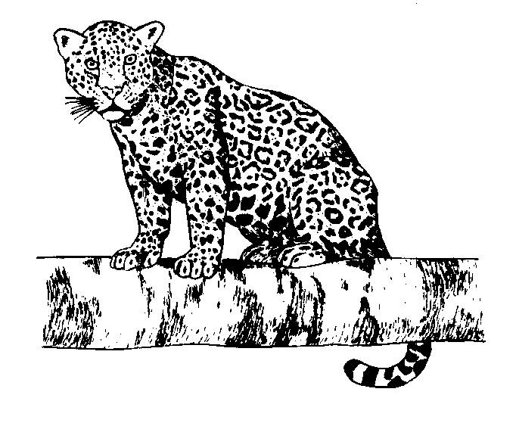
tijereteado adj 1. tetequiltic
2. tzitziquiltic
tijeretear vt quitzitziquilohua
tijerilla f tzinmahxal (insecto)
tímido adj moucatic, mouqui
tina f cazo
tinaja f temetztli
tiña f cuapayatl, cuatzontli (enfermedad)
tío m tiohtzin
tirado adj huilanuetztoc
tirar vt 1. quitohuetzohua
2. quitlalmotla (al suelo)
3. quitlacueponiliya (con arma)
tirar monedas quitlasa in volados
tirar piedras tlatemaca
tirar por abajo quipancahcahua
tiritar vi ihitztiya
tisis f huajcatlatlasistli
titilar vi 1. pepetlani
2. popoyoca
tiznar vt quitliluiya
tizne m tlili
tizón m tlecohuitl
tizoncillo m chiahuistli
tlacopacle m tlacopahtli (planta)
tlacote m tlacohton, tlaxuistli (furúnculo)
tlacuache m tlacuatl (zarigüeya)
tobillo m ixoquech
tocar vt 1. quihuihhuitequi, quiixcalaniya (a la puerta)
2. quitzotzona (instrumento)
tocón m coutzontetl
todavía adv 1. oc
2. sayi
todavía no ayamo
todavía no puede ayahuel
todo adj nochin
todo el día semiluitl
tolerar vt 1. quiihyohuiya
2. quiseliya (imprudencia)
tomar 1. vt quiana
2. quioni (beber)
3. tlayi, tlahuana (licor)
hacer tomar quiitiya
tomar agua atli
tomar con la mano quimahuiya
tomate m tomatl
tomate de cáscara isuatomatl
tontería f ixpololistli
tonto adj axpal
topar vi moixuitequi
topetada f cuacoumalinalistli
dar de topetadas quicuacoumalina, quicomaniya
toquí de socorro m tlaolichcuani (ave)
torcer 1. vt quiixmalina
2. vt quicuelohua
3. v prnl malini
4. v prnl ixmalini (el cordón)
5. v prnl cuetlani (el hueso de la pata)
torcer el pescuezo quiquechcuetlaniya
torcer la punta quiyecamalina
torcer la mano momatehuiya
torcido adj 1. chihcoltic, malichtic, cueltic, totolochtic
2. cotziltic (hilo)
pie torcido xonecuil (pie)
tordo negro m tliltictototl (ave)
toro m cuacue
torpe adj yehyetectli
tortilla f 1. tlaxcali
2. memela (gruesa)
hacer tortilla tlamana
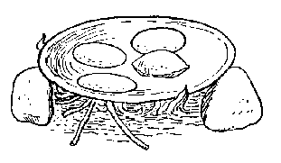
tórtola f huilotl
tos f tlatlasistli
tosco adj tzatzapaltic
toser vi tlatlasi
tener ganas de toser cuecueyoca
tosferina mijcatlatlasistli
tostada f cacalachtli
tostado adj tlahuahhuatztli
tostar vt quihuahhuatza, quixolonaltiya
tostón m nahue tomin (moneda)
totolate m pepeyoctli (insecto)
totomostle m totomochtli (hoja seca de la mazorca)
totoposte m totopochtli (tipo de tortilla)
trabajador m tequitqui
trabajar vi tequiti
matarse a trabajar tequimiqui (fig.)
trabajar con ahínco mocuihcui
trabajar para otros tepaltequiti
trabajar por día tonaltequiti
trabajo m tequitl
dar trabajo tequitlaliya
traer vt quihualica, quisaca
traer jalado quihualuilana
traer leña quicuahcuiya
tragar vt quitolohua
trago m camatl
tragón m apistli
traicionar vt quiichtacahuiya; tlachtacahuiya (vti)
traidor m tlachtacahuiyani
traje m tlaquemitl
transformar v prnl mocuepa (metamorfosear)
transplantar vt quioupantoca
trapo m tatapahtli , tatapahcahuili
tráquea f icocou
traslúcido adj xahyaltic
traslucirse v prnl 1. tlahtlanesi
2. xahyalihui (tela)
trasnochar vi seyolualti
traspalar vt quipalahhuiya
travieso adj xolopihtic
trazar vt quitemohua
trece adj mahtlactli huan yiyi
trenza f tlaxinapaloli

trenzado adj tlaxinapaloli
trenzar vt quixinapalohua
tres adj yiyi
tres lugares yexcan
tres veces yexpan
tripa f cuitlaxcoli
triquinosis f pitzoltesiuyo
triste: ponerse triste motlocoltiya
tristeza f tlocoli
troje f cuescomatl
tronar vi cueponi, tlacueponi
tronco m coutzontetl
tropezar vi motecuiniya
trozo m tehtetl
trueno m tlatecuintli (con rayo)
tú pron pers tehhua
tuerto adj ixcopic, ixpitzic
tuétano m iihtetexyo
tumbar vt 1. quitlalixuitequi
2. quimayahui, quitzincuepa (un árbol)
3. quitepehxihuiya, quihuetziltiya (fruta)
tuna f nochtli (de nopal)
tuna agria xococnochtli
tupido adj netech
turbio adj moyahuac
tuyo pron pos mohuaxca
tuza f tozan
tuza real f tozanreal, tepetzcuintli
U
ubre f chichihuali
uncir vt quiilpiya
único adj 1. san seton
2. san yehhua
unidos adj san se
unir 1. vt quisechihua, quisetiliya
2. vt quinamictiya
3. v prnl mosepantiliya
uno adj seya
uno contra cuatro quinaucahuiya
uno que nació el mismo año itlacatcaicniu
unos adj sequin
untar vt quiquentiya
untar la cara quiixtlaliliya
uña f isten; iisten
uñero m huetztemilotl
uñero de la mano mahuetztemilotl
urgencia f ihsihuilistli
usar vt quicui, quiixcui
usar la boca quicamacui
usted pron tehhuatzin (hon.)
ustedes pron pl 1. namehhuan
2. namehhuantzin, namehhuantzitzin (hon.)
ustedes juntos namonehuan
utilizar vt quitequiutiya
úvula f iquechpapalotl
V
vaciar vt quicuehcuepa
vacío adj 1. iyoca
2. pachacatl
vagabundo m ohtocani
vagar vi 1. ahanatinemi, ixquistinemi
2. ohtoca (emprender viaje)
vagar de noche yohualnemi
uno que vaga de noche yohualnenqui
vago adj ahantinemi
valiente adj yolchicahuac
valor m ipatiu
valle m tepecamac
vampiro m tzinacatl
vano: en vano tlaluis
vapor m 1. ihpotocyo
2. potoctli
vaporizar vt ayohuaqui, ihyoquisa, ihpotocquisa
vaquero m tlatzohuiyani
vara f 1. tlacotl
2. octacatl (de medir)
variar vi mopapatla
varicela f totolsahuatl
varón m tlacatl
vaso de oro m tecoloxochitl (flor)
veinte adj sempohuali
vejiga f tlapiasteco
vejiga de la bilis iyemancau
vello m tohmitoton
vellón m tlaxintli
velludo adj papachtic, tohmitic
de pata velluda xopachtic
venado m masatl
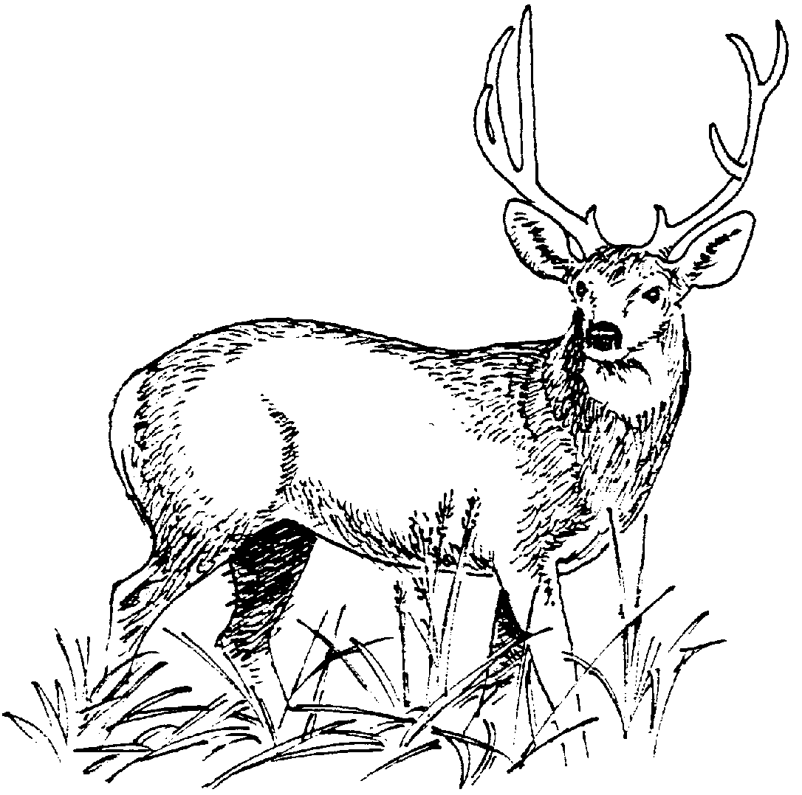
vencer vt quitlani
vendedor m tlanemacani
vender vt 1. quinemaca; tlanemaca (vti)
2. v prnl monemaca
vender al mayoreo quisencahua
vender lo ajeno tepaltlanemaca
venenoso adj temicoti
vengar v prnl momacuepa
venir vi huitz
venir a decir quihualiluiya
venir bajando hualtemohua
venir buscando quihualtemohua
venir subiendo hualehcohua, hualpahuetzi
ventear vt quiyehcana
ventosear vi miexi
hacer ventosear yehyecayohua
ver vt 1. quiita
2. tlachiya (vti)
ver bisco tenecuilita
ver con ceño fruncido quiixcocochiliya
ver de lado quinecuilita
ver en visión quimoixnextiliya
ver fantasmas quimonenextiliya
ver hacia arriba ahcotlachiya
veras: de veras nele
veraz adj melahuac
verdad f
es la verdad
verdaderamente adv tlamelajcan
verde adj 1. xoxoctic (color)
2. xoxojqui (inmaduro)
3. xocotetl (fruta)
verdear vi xoxohuiya
vergonzoso adj pinauqui
vergüenza f pinahuistli, pinaucayotl
verificar vt 1. quichipahua (aclarar)
2. quiixcomaca (comprobar)
verruga f 1. ahhuatl
2. ixtelolo quimichi
verter vt quichayahua
vertical adj telquetz
vértigo m sotlaucayotl
vesícula f
vesícula biliar ichichicau
vestido m 1. tlaquemitl
2. xolocheutli
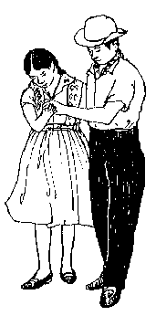
vestir 1. vt quiquemiltiya
2. vt quiquentiya, quitlaquentiya
3. v prnl quemi
vez f
una vez secpan
a la vez san secpan
a veces quemanian
tal vez yeupa, cox
viajero m paxialohuani
víbora f cuatl
víbora de cascabel cuatl cascabel
vibrar vi 1. huehueyoca (temblar)
2. pepetoca
3. calani
vida f nemilistli
vidrio m 1. tescatl
2. tehuilotl (pedazo quebrado)
viejo m huehuetl
viento m yehyecatl
hacer viento yehyeca
vientre m 1. iihte (estómago)
2. iconemau (matriz)
3. ixilan, iipox, icanauyan (externo)
vigilar vt 1. quipihpiya; tlapiya (vti), tlapihpiya (vti)
2. tlachiya (vti)
3. tlixpiya (vti)
vigoroso adj chicactic
vinagrillo m miexini (insecto)
violar vt quiquitzquiya, quimahuespolohua (a una mujer)
viruela loca f totolsahuatl
viruta f couximali
viscoso adj alahuac
visitante f y m cahcalajqui
visitar vt cahcalaqui
visitar en la casa tlachanuiya
vista f tlachiyalistli
vistazo: dar vistazo quinahualita
vivero m tlapixoli
vivir vi nemi
vivo adj 1. nentoc
2. yolqui
voladora f quimichcoatl (ratonera manchada)
volar vi patlani
volatín m
dar volatines mayotzincuepa
volcar vt quinoquiya
volteado adj cueptoc
voltear vt quitzincuepa
voluntad f 1. ixcohyantli
2. tlanequilistli
por la voluntad de Dios nenca hualcatzcinco Dios
volver vi mocuepa
volver en sí tlamautehua, quiihxitiya
vomitar vi mihsotla
hacer vomitar quiihsotlaltiya
vómito m ihsotlali
vuelta f tlapatlali (de dinero)
dar vuelta quimamalitza (al molino)
darse vuelta tlacolohua
X
xilófago m cuaocuili (insecto)
Y
y conj huan
ya adv yi
ya casi sa chihton
ya con eso san ic inon
ya hace rato san queman
ya no ayacmo
ya no se puede ayacuel
ya tiene rato san queman
yema f icocostica
yerbabuena f atochiatl (hierbabuena)
yerno m montli
yo pron per nehhuatl
yuca f coucamohtli
Z
zafar v prnl petoni
zambullir vt 1. quipolactiya
2. quiyecatoca (gente)
zanate m sanatl (ave)
zancudo m sancudo
zanja f apamitl
zanquilargo adj, m xohuahcal
zapato m ixocacau
zapote m
zapote amarillo costzapotl
zapote blanco istactzapotl
zapote colorado tesontzapotl
zapote negro tliltzapotl
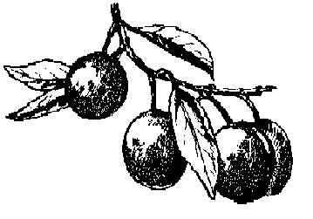
zapote negro
tliltzapotl
zarzamora f huatzap
zompantle m 1. yequimitl (árbol)
2. cocolar (semilla)
zonzo adj axpal, cuitlaxoxo, xoxo
zorra f tanchau
zorrillo m yepatl
zumaque m ahquetztli (arbusto)
zumbar vi xaxahuaca
zumo m mixyo

